

CARTA DE SERVICIOS

Administraciones de los edificios [15/01/2025]


Horario de atención al público Q

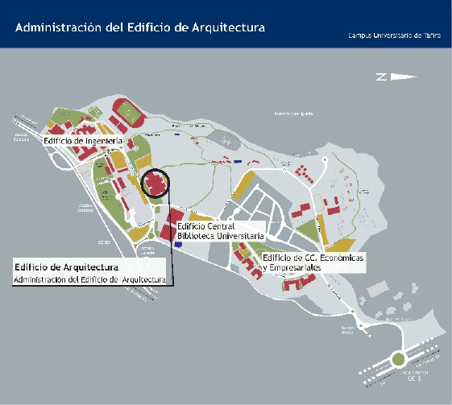
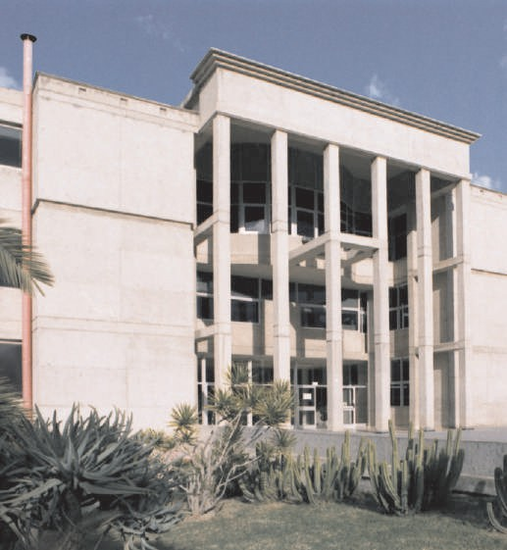

Administración del Edificio de Arquitectura

Campus Universitario de Tafira
(35017) - Las Palmas de Gran Canaria
Tel.: Conserjería: 928 45 1301
Área académica: 928 45 1307
45 1394
45 2841
Área económica: 928 45 2841
Fax: 928 45 1308

adm_ea@ulpgc.es www.ulpgc.es/adm_ea
Horarios de la gestión académica:
Mañanas: de lunes a viernes, presencial de 10:00 a 13:00 y telefónica de 9:00 a14:45 Tardes: miércoles en periodo lectivo de 16:00 a 18:00 y si éste fuera festivo pasa al jueves lectivo en el mismo horario.

Horarios de la gestión económica:
Para la entrega de material por parte de los proveedores en la Conserjería de lunes a viernes de 08:00 a 20:00
Para la presentación en la Administración del edificio de ofertas, presupuestos, facturas, cobros y demás trámites administrativos de lunes a viernes de 09:00 a 14:00

Horarios de la gestión del edificio:
Mañanas: de lunes a viernes, presencial de 10:00 a 13:00 y telefónica de 9:00 a 15:00 Tardes: miércoles en período lectivo de 16:00 a 18:00 y si éste fuera festivo pasa al jueves lectivo en el mismo horario.

Última actualización: abril 2015



CARTA DE SERVICIOS
Administración del Edificio
de Arquitectura

www.ulpgc.es/adm_ea


Q
N o r m a t i v a a p l i c a b l e
S e r v i c i o s
M i s i ó n
D e r e c h o s d e l o s u s u a r i o s
N o r m a t i v a a p l i c a b l e
( C o n t )
C o m p r o m i s o s
Q u e j a s , s u g e r e n c i a s y
f e l i c i t a c i o n e s
M e d i d a s d e s u b s a n a c i ó n

D e r e c h o s d e l o s u s u a r i o s
( C o n t )
I n d i c a d o r e s

Gestionar, apoyar, asistir y asesorar la prestación de los servicios universitarios relacionados con la Escuela de Arquitectura y otras unidades y servicios comunes del edificio, contribuyendo de este modo a la consecución de los fines propios de la Universidad.

- Registro de documentación.
- Gestión Académica (certificaciones, matrículas, actas, adaptaciones de planes de estudio, convalidación de asignaturas, reconocimiento y transferencia de créditos, becas y ayudas, trámite de títulos oficiales, trabajos fin de título, gestión de tasas, traslados de expedientes, etc.).
- Gestión económica y presupuestaria (adquisición de bienes y servicios, control y gestión del inventario, tramitación de desplazamiento del personal, gestión de proveedores, subvenciones y ayudas, gestión de pagos, etc.).
- Gestión de uso y conservación del edificio (servicio de Conserjería, servicios comunes, m a n t e n i m i e n t o d e i n s t a l a c i o n e s , aparcamiento, reserva de dependencias, control de accesos, servicio uso aulas 24 horas, etc.).
- Supervisión de servicios comunes externalizados ( cafetería, l ibrería, reprografía, máquinas expendedoras, jardinería, limpieza, seguridad, control de plagas, etc.)
- Registro de usuarios ante la Fábrica Nacional de Moneda y Timbre.
- Gestión de procedimientos y consultas iniciados por sede electrónica.

- Ley Orgánica 6/2001, de 21 de dic., de Universidades (BOE 24/12/2001), modificada por la Ley Orgánica 4/2007, de 12 de abril, (BOE 13/04/2007).
- Ley 30/1992, de 26 de noviembre, de Régimen Jurídico de las Administraciones Públicas y del Procedimiento Administrativo Común (BOE de 27 de noviembre).
- Normativa general de la ULPGC (www.ulpgc.es, en el apartado BOULPGC, Normativa).
- Normativa específica de la Escuela de Arquitectura (http://www.etsa.ulpgc.es/)

- Facilitar el acceso de los usuarios a la información administrativa a través de la atención personalizada, la reducción de tiempos de espera, la flexibilización de los horarios de atención al público en los periodos de mayor afluencia y la difusión puntual de la información en los lugares y por los medios más idóneos para ello.
- Fomentar el uso de las nuevas tecnologías para acercar la Administración al usuario (impresos normalizados en la página web, utilización correo electrónico).¨
- Agilizar y simplificar los trámites administrativos mediante la racionalización de todos los procedimientos, la entrega de certificaciones académicas personales sin necesidad de pasar por la administración para su solicitud ni para la recogida, vía correo electrónico , entregándose en formato digital.
- La entrega de autorizaciones de acceso y uso de locales en el plazo de dos días hábiles contados a partir del día siguiente al de la solicitud.
- Garantizar la disponibilidad de las instalaciones y velar por la calidad de los servicios que se prestan mediante concesión administrativa (cafetería, limpieza, reprografía, máquinas expendedoras, jardinería, seguridad, control de plagas, etc.).
- Favorecer las iniciativas de mejora de la calidad de los servicios (presentación de quejas, sugerencias y felicitaciones, sondeos periódicos de satisfacción de usuarios, grupos de calidad, actualización de la carta de servicios y elaboración del informe anual).

- A ser informados con eficacia de los trámites que les afectan.
- A presentar las sugerencias y reclamaciones
que estimen oportunas.
- Todos los derechos recogidos en la ley 30/1992, de 26 de noviembre, de Régimen Jurídico de las Administraciones Públicas y del Procedimiento Administrativo Común (BOE de 27 de noviembre), modificada por la Ley 4/1999 (BOE de14 de enero).
4. A la protección de sus datos según establece la Ley Orgánica 15/1999, de 13 de diciembre, de Protección de Datos de Carácter Personal (BOE de 14 de diciembre) y en el Real Decreto 1720/2007, de 21 de diciembre, por el que se aprueba el Reglamento de desarrollo de la citada Ley (BOE de 19 de enero de 2008).

- Número de visitas a la página web.
- Porcentaje de impresos normalizados disponibles en la página web.
- Porcentaje de autorizaciones de acceso y uso de locales entregadas dentro del plazo de dos días hábiles contados a partir del día siguiente al de la solicitud.
- Porcentaje de procedimientos y consultas iniciados en sede electrónica resueltas en plazo.
- Número de reuniones de grupos de calidad para impulsar la mejora de la gestión en la Unidad.
- Informes sobre el nivel de satisfacción de los usuarios determinado a partir de sondeos.
- Informe anual acerca del cumplimiento de los compromisos asumidos en la Carta de Servicios.

Cuando un usuario manifieste que se ha incumplido algún compromiso de los declarados en esta carta, una vez se haya comprobado el hecho, la Administración le comunicará las razones del incumplimiento y las posibles soluciones.

Podrán presentarse en todas las Administraciones de todos los edificios, las oficinas centrales del registro, la delegación de Lanzarote, la unidad de apoyo a la docencia de Fuerteventura, la Sede Institucional; así como por medios electrónicos a través del enlace de quejas, sugerencias y felicitaciones de la sede electrónica de la ULPGC y a través de la página web de la Administración del Edificio de Arquitectura:
www.ulpgc.es/adm_ea.


Horario de atención al público Q

Administración del Edificio
Horarios de la gestión académica:
Mañanas: de lunes a viernes, presencial de 10:00 a 13:00 y telefónica de 9:00 a 14:00 Tardes: martes en periodo lectivo ( miércoles en caso de no lectivo) de 16:00 a 18:00
Horarios de la gestión económica:
Para la entrega de material por parte de los proveedores en la Conserjería del edificio de lunes a viernes de 08:00 a 20:00
Para la presentación en la Administración del edificio de ofertas, presupuestos, facturas, cobros y demás trámites administrativos de lunes a viernes de 09:00 a 14:00
Horarios de la gestión del edificio:
El horario de atención al público de la conserjería se extiende desde la apertura del edificio hasta el cierre del mismo, de

CARTA DE SERVICIOS

Administración del Edificio de
Ciencias Básicas

www.ulpgc.es/adm_ecb

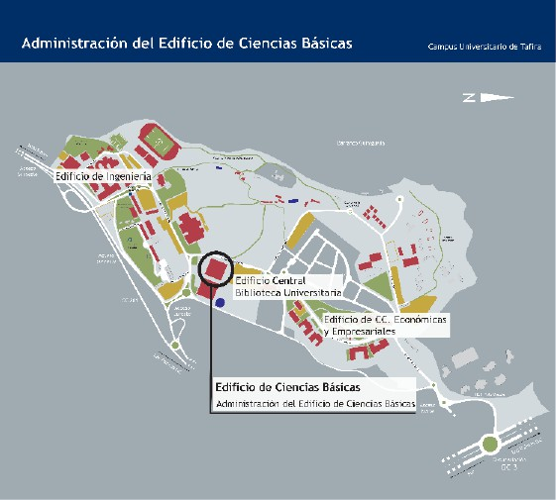
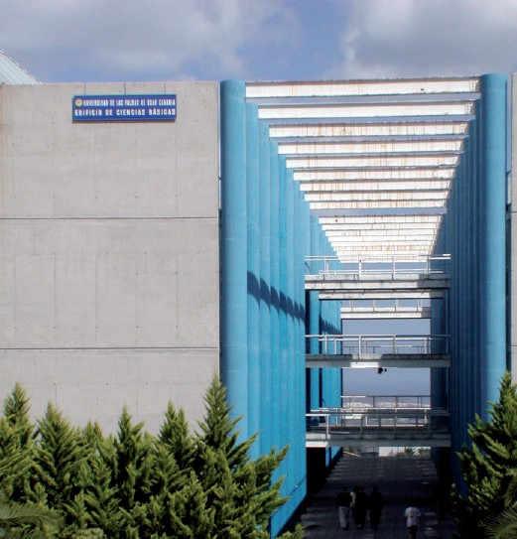
de Ciencias Básicas

Campus Universitario de Tafira Edificio de Ciencias Básicas (35017) - Las Palmas de Gran Canaria
Tel.: Conserjería: 928 45 2900
Área académica: 928 45 4538
45 2923
Área económica: 928 45 4401
Fax: 928 45 2922
45 4402

adm_ecb@ulpgc.es www.ulpgc.es/adm_ecb
lunes a viernes de 08:00 a 20:45 y en periodos no lectivos de 9:00a 19:00

Última actualización: abril 2015


Q
S e r v i c i o s
M i s i ó n
N o r m a t i v a a p l i c a b l e
C o m p r o m i s o s
Q u e j a s s u g e r e n c i a s y f e l i c i t a c i o n e s
M e d i d a s d e s u b s a n a c i ó n
D e r e c h o s d e l o s u s u a r i o s
I n d i c a d o r e s
Gestionar, apoyar, asistir y asesorar la prestación de los servicios universitarios relacionados con la Facultad de Ciencias del Mar y el Edificio de Ciencias Básicas, contribuyendo de este modo a la consecución de los fines propios de la Universidad.

- Registro de documentación.
- Gestión Académica relacionada con la Facultad de Ciencias del Mar (certificaciones, matrículas, actas, adaptaciones de planes de estudios, convalidación de asignaturas, reconocimiento y transferencia de créditos, becas y ayudas, trámite de títulos oficiales, trabajos fin de título, gestión de tasas, traslados de expedientes etc.).
- Gestión económica y presupuestaria (adquisición de bienes y servicios, control y gestión de inventario, tramitación de desplazamiento del personal, gestión de proveedores, subvenciones y ayudas, gestión de pagos, etc.).
- Gestión de uso y conservación del edificio (servicio de conserjería, servicios comunes, mantenimiento de instalaciones, aparcamiento, reserva de dependencias, control de accesos, etc.).
- Supervisión de servicios comunes externalizados ( cafetería, máquinas expendedoras, jardinería, limpieza, seguridad, control de plagas, etc.).
- Registro de usuarios ante la Fábrica Nacional de Moneda y Timbre.
- Ley Orgánica 6/2001, de 21 de diciembre, de Universidades (BOE 24/12/2001), modificada por la Ley Orgánica 4/2007, de 12 de abril, (BOE 13/04/2007).
- Ley 30/1992, de 26 de noviembre, de Régimen Jurídico de las Administraciones Públicas y del Procedimiento Administrativo Común (BOE de 27 de noviembre), modificada por la Ley 4/1999 (BOE de 14 de enero).
- Normativa general de la ULPGC (www.ulpgc.es, en el apartado BOULPGC, Normativa).
- Normativa específica de la Facultad de Ciencias del Mar (http://www.fcm.ulpgc.es/).

- Facilitar el acceso de los usuarios a la información administrativa a través de la atención personalizada, la reducción de tiempos de espera, la flexibilización de los horarios de atención al público en los periodos de mayor afluencia y la difusión puntual de la información en los lugares y por los medios más idóneos para ello.
- Fomentar el uso de las nuevas tecnologías para acercar la Administración al usuario (impresos normalizados en la página web, utilización correo electrónico).
- Agilizar y simplificar los trámites administrativos mediante la racionalización de todos los p r o c e d i m i e n t o s a s í c o m o e n t r e g a r autorizaciones de acceso y uso de locales en el plazo de dos días hábiles contados a partir del día siguiente al de la solicitud.
- Garantizar la disponibilidad de las instalaciones y velar por la calidad de los servicios que se prestan mediante concesión administrativa (cafetería, limpieza, máquinas expendedoras, jardinería, seguridad, control de plagas, etc.).
- Favorecer las iniciativas de mejora de la calidad de los servicios (presentación de quejas y reclamaciones, sondeos periódicos de satisfacción de usuarios, grupos de calidad, actualización de la carta de servicios y elaboración del informe anual).
- A ser informados con eficacia de los trámites que les afectan.
- A presentar las sugerencias y reclamaciones que
estimen oportunas.
- Todos los derechos recogidos en la ley 30/1992, de 26 de noviembre, de Régimen Jurídico de las Administraciones Públicas y del Procedimiento Administrativo Común (BOE de 27 de noviembre), modificada por la Ley 4/1999 (BOE de14 de enero).
- A la protección de sus datos según establece la Ley
Orgánica 15/1999, de 13 de diciembre, de Protección de Datos de Carácter Personal (BOE de 14 de diciembre) y en el Real Decreto 1720/2007, de 21 de diciembre, por el que se aprueba el Reglamento de desarrollo de la citada Ley (BOE de 19 de enero de 2008).

- Número de visitas a la página web.
- Porcentaje de impresos normalizados disponibles en la página web.
- Porcentaje de autorizaciones de acceso y uso de locales entregadas dentro del plazo de dos días hábiles contados a partir del día siguiente al de la solicitud.
- Número de reuniones de grupos de calidad para impulsar la mejora de la gestión en la Unidad.
- Informes sobre el nivel de satisfacción de los usuarios determinado a partir de sondeos.
- Informe anual acerca del cumplimiento de los compromisos asumidos en la Carta de Servicios.

Cuando un usuario manifieste que se ha incumplido algún compromiso de los declarados en esta carta, una vez se haya comprobado el hecho, la Administración le comunicará las razones del incumplimiento y las posibles soluciones.

Podrán presentarse en todas las Administraciones de todos los edificios, las oficinas centrales del registro, la delegación de Lanzarote, la unidad de apoyo a la docencia de Fuerteventura, la Sede Institucional; así como por medios electrónicos a través del enlace de quejas, sugerencias y felicitaciones de la sede electrónica de la ULPGC y a través de la página web de la Administración del Edificio de Ciencias Básicas:
www.ulpgc.es/adm_ecb.


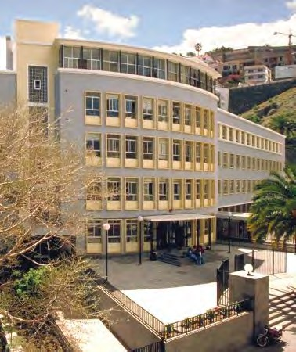

CARTA DE SERVICIOS
Q

Administración del Edificio de Ciencias de la Educación

20 de abril de 2022

MISIÓN
La Universidad de Las Palmas de Gran Canaria es una institución pública comprometida con la calidad y la eficiencia del servicio que presta a la sociedad, con la mejora continua, el desarrollo sostenible y la aportación de valor en un contexto global donde quiere ser referente. El artículo 3-a de sus Estatutos establece: “la misión de la ULPGC se centra en el desarrollo de las actividades de la docencia, la investigación, la transferencia del conocimiento y el compromiso social.

Enlace a los Estatutos de la ULPGC: https://www2.ulpgc.es/hege/almacen/download/7121/7121558/ estatutos_ulpgc_texto_final_con_modificaciones_del_gobierno_de_canarias_del_boc_18
_noviembre_2016.pdf

En el artículo 4 de los mencionados Estatutos, se establecen los objetivos generales que guían la actuación y el desarrollo de la ULPGC, entre los que se encuentran:
- Mejorar la eficacia y la calidad de la labor docente e investigadora, así como la de todos los servicios que presta.
- La ULPGC se compromete con la excelencia, la calidad, el compromiso ético y la gestión transparente en todas las actividades relacionadas con la docencia, la investigación, la transferencia del conocimiento, el compromiso social y la prestación de servicios

De acuerdo con el artículo 178 de los Estatutos de la ULPGC, las Administraciones de Edificio son unidades administrativas a las que corresponde la gestión administrativa, económica y de las infraestructuras e instalaciones de los centros, estructuras y dependencias que tengan adscritas. Al frente de cada Administración de Edificio existirá un Administrador, que actuará bajo dirección del Gerente y en coordinación con el Decano o Director de los centros y estructuras adscritas. Le corresponde, entre otras funciones, la provisión a la unidad del soporte administrativo adecuado y la jefatura funcional de todo el personal de administración y servicios adscrito a dicha Administración de Edificio.

SERVICIOS OFRECIDOS
- Oficina de asistencia en materia de Registro: El objeto de este servicio es, aparte de la propia función de registro (tanto oficial como de trámite interno a través de la aplicación GEISER), la de asistir al ciudadano en el uso de los medios electrónicos, tanto para la presentación de solicitudes como para el uso de medios de identificación y firma y obtención de copias auténticas. Para ello es fundamental facilitar el acceso de los usuarios a la información administrativa.
- Información al usuario: El objeto de este servicio es facilitar el acceso de los usuarios a la información administrativa a través de la atención personalizada, tanto en modalidad presencial directa o con cita previa como en la modalidad telemática, flexibilizando los horarios de atención al público en los periodos de mayor demanda de servicio y difundiendo la información en los lugares y por los medios más idóneos para ello.
- Gestión académica: El objeto de este servicio es facilitar el acceso de los usuarios a los procedimientos académicos (certificaciones, matrículas, actas, reconocimiento de créditos, evaluación compensatoria, trabajos de fin de título, trámite de títulos oficiales, gestión de tasas, traslados de expediente, gestión de la permanencia, movilidad académica, etc.), mediante el fomento del uso de las tecnologías de la información para acercar la Administración al usuario (impresos normalizados disponibles en la página web, uso del correo electrónico y plataformas electrónicas para la gestión de trámites, etc.) y la racionalización de los procedimientos.
- Gestión económica y presupuestaria: El objeto de este servicio es facilitar el acceso de los usuarios a los procedimientos de gestión económica y presupuestaria (adquisición de bienes y servicios, control y gestión del inventario, tramitación de desplazamiento del personal, gestión de proveedores, subvenciones y ayudas, gestión de pagos, etc.), mediante el fomento del uso de las tecnologías de la información para acercar la Administración al usuario (impresos normalizados disponibles en la página web, uso del correo electrónico y plataformas electrónicas para la gestión de trámites, etc.) y la racionalización de los procedimientos.
- Gestión de uso y conservación del edificio y supervisión de los servicios comunes externalizados: El objeto de este servicio es velar por la disponibilidad y operatividad de las instalaciones y por la calidad de los servicios que se prestan mediante concesión administrativa.

COMPROMISOS

- Impulsar la cultura de la calidad en el funcionamiento de la Unidad, favoreciendo en todo momento las iniciativas de mejora de la calidad de los servicios que se prestan (mediante la gestión ágil de quejas, sugerencias y felicitaciones; la realización de un sondeo anual del nivel de satisfacción de los usuarios; la elaboración de un informe anual de seguimiento de la Carta de Servicios y la realización de otras acciones para impulsar la mejora de la gestión universitaria).
- Tener disponibles al menos el 85% de los impresos normalizados en la página web de la Administración del edificio.
- Responder al menos al 90% de las solicitudes de reserva y uso de locales y otros espacios del edificio dentro de las 48 horas hábiles siguientes a su presentación.
- Emitir al menos al 90% de los informes sobre la calidad de los servicios externalizados en los plazos establecidos en los contratos/ instrucciones correspondientes.

INDICADORES

Indicador 1: Porcentaje de impresos normalizados disponibles en la página web de la Administración del Edificio (AE).
Indicador 2: Porcentaje de respuestas ante solicitudes de reserva y uso de locales y otros espacios del edificio realizadas dentro de las 48 horas hábiles siguientes a la solicitud.
Indicador 3: Porcentaje de informes sobre la calidad de los servicios externalizados emitidos dentro de los plazos establecidos en los contratos/instrucciones correspondientes.
Indicador 4: Número de acciones para impulsar la mejora de la gestión universitaria.
Indicador 5: Publicación del Informe anual sobre el nivel de satisfacción de los usuarios determinado a partir de sondeos.
Indicador 6: Publicación del Informe anual de seguimiento de la Carta de Servicios.

NORMATIVA APLICABLE

La normativa aplicable a esta unidad se encuentra publicada en el siguiente enlace:
https://www.fcedu.ulpgc.es/

DERECHOS DE LOS USUARIOS/AS

- Ser tratados/as con el debido respeto y consideración.
- Conocer la identidad de las autoridades y del personal que tramita los procedimien- tos en los que participen.
- Recibir información real, veraz y accesible, de interés general y específica en los procedimientos que les afecten, dentro de la más estricta confidencialidad y de manera eficaz, rápida, directa y personalizada.
- Derecho a la privacidad y confidencialidad de la información de carácter personal, así como a instar la rectificación de los datos inexactos o incompletos.
- Expresar su opinión acerca del servicio y presentar alegaciones, reclamaciones, recursos, quejas y sugerencias en relación con los procedimientos en los que sea interesado.
- Participar en la mejora continua de esta unidad administrativa, a través de los medios habilitados para ello (sugerencias, encuestas de satisfacción, etc.).

MEDIDAS DE SUBSANACIÓN
Y PARTICIPACIÓN CIUDADANA

Las personas usuarias que no estén satisfechas con el servicio prestado o que deseen hacer sugerencias sobre la prestación de los servicios podrán presentar reclamaciones, sugerencias y felicitaciones en todas las Administraciones de Edifi- cios, en las Oficinas Centrales de Registro, en la Delegación de Lanzarote, en la Unidad de Apoyo Docente de Fuerteventura y en la Sede Institucional de la ULPGC o a través de la sede electrónica en el siguiente enlace, de acuerdo con lo establecido en Regla- mento de 17 de octubre de 2011:
https://www.ulpgc.es/sori/sistema-quejas-sugerencias-y-felicitaciones
La resolución de las quejas y sugerencias serán notificadas a las personas usuarias en el plazo máximo de 3 meses desde la recepción y por el mismo canal utilizado por el usuario/a o por el que este/a indique.

ADMINISTRACIÓN EDIFICIO DE CIENCIAS DE LA EDUCACIÓN

Correo electrónico:
Administración: adm_efp@ulpgc.es Conserjería: conserjeria_ecedu@ulpgc.es

Teléfonos:
Conserjería. 928 45 17 75 Administración:
Área Académica: 928 45 88 47, 88 55, 17 76, 72 80
Área Económica: 928 45 88 45
Web Facultad de Ciencias de la Educación: https://www.fcedu.ulpgc.es Web Administración: https://www.ulpgc.es/admefp

Horario de atención al público:
De lunes a viernes de 9.30 a 12,30h.

Dirección:
C/ Santa Juana de Arco, nº 1
35004 - Las Palmas de Gran Canaria España
Ubicación: https://goo.gl/maps/Y8CqnCwqSdxRxhG88 Cómo llegar:
Guaguas Municipales:

Líneas 2 y 25 desde el Teatro Líneas 2 y 25 desde el Puerto Línea 11 desde Ciudad Alta

Administración del Edificio de Ciencias de la Salud

Campus de San Cristobal


Horario de atención al público

Administración del Edificio
Horarios de la gestión académica:
Mañanas: de lunes a viernes de 10:00 a 13:00
Tardes: miércoles en periodo lectivo de 16:00 a 18:00
Horarios de la gestión económica:
Para la entrega de material por parte de los proveedores en la Conserjería del edificio de lunes a viernes de 08:00 a 20:00
Para la presentación en la Administración del edificio de ofertas, presupuestos, estado de cuentas y demás trámites administrativos de lunes a viernes de 09:00 a 14:00
Horarios de la gestión del edificio:
El horario de atención al público de la

de Ciencias de la Salud

Paseo Blas Cabrera Felipe, s/n. Campus Universitario de San Cristóbal 35016 - Las Palmas de Gran Canaria
Tel.: Conserjería: 928 45 9441
Administración: 928 45 1410
45 1412
45 1414
45 1480
45 3497
Conserjería se extiende desde la apertura del edificio hasta el cierre del mismo, de lunes a viernes de 08:00 a 20:45, salvo periodos de reducción horaria (carnaval, semana santa, verano y navidad).

Última actualización: Mayo 2017

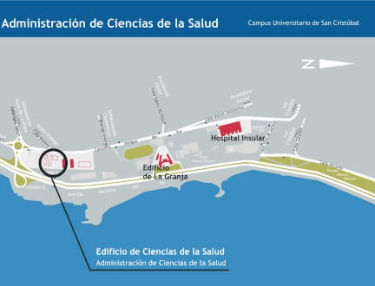
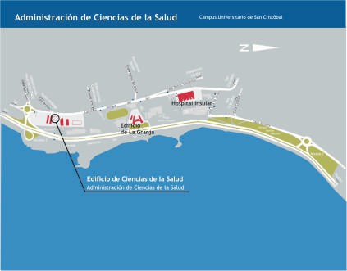
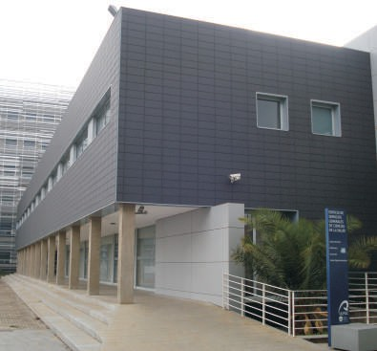
Fax: 928 45 9797
Q
CARTA DE SERVICIOS
Administración
de Ciencias
del Edificio
de la Salud
www.ulpgc.es/adm_ecs

adm_ecs@ulpgc.es


Q
S e r v i c i o s
M i s i ó n
N o r m a t i v a a p l i c a b l e
C o m p r o m i s o s
Q u e j a s , s u g e r e n c i a s y f e l i c i t a c i o n e s
M e d i d a s d e s u b s a n a c i ó n
D e r e c h o s d e l o s u s u a r i o s
I n d i c a d o r e s
Gestionar, apoyar, asistir y asesorar la prestación de los servicios universitarios relacionados con la Facultad de Ciencias de la Salud y otras unidades y servicios comunes del edificio, contribuyendo de este modo a la consecución de los fines propios de la Universidad.

- Registro de documentación.
- Gestión académica (certificaciones, matrículas, actas, adaptaciones de planes de estudio, convalidación de asignaturas, reconocimiento y transferencia de créditos, becas y ayudas, trámite de títulos oficiales, trabajos fin de título, gestión de tasas, traslados de expedientes, etc.).
- Gestión económica y presupuestaria (adquisición de bienes y servicios, control y gestión del inventario, tramitación de desplazamiento del personal, gestión de proveedores, subvenciones y ayudas, gestión de pagos, etc.).
- Gestión de uso y conservación del edificio (servicio de Conserjería, servicios comunes, m a n t e n i m i e n t o d e i n s t a l a c i o n e s , aparcamiento, reserva de dependencias, control de accesos, etc.).
- Supervisión de servicios comunes externalizados (cafetería, reprografía, máquinas expendedoras, jardinería, limpieza, seguridad, control de plagas, etc.).
- Emisión de certificados digitales en colaboración con la Fábrica Nacional de Moneda y Timbre .
- Ley Orgánica 6/2001, de 21 de diciembre, de Universidades (BOE 24/12/2001), modificada por la Ley Orgánica 4/2007, de 12 de abril, (BOE 13/04/2007).
- Ley 30/1992, de 26 de noviembre, de Régimen Jurídico de las Administraciones Públicas y del Procedimiento Administrativo Común (BOE de 27 de noviembre), modificada por la Ley 4/1999 (BOE de14 de enero).
- Normativa general de la ULPGC (www.ulpgc.es, en el apartado BOULPGC, Normativa).
- Normativa específica de la Facultad de Ciencias de la Salud
(http://www.fccs.ulpgc.es/).

- Facilitar el acceso de los usuarios a la información administrativa a través de la atención personalizada, la reducción de tiempos de espera, la flexibilización de los horarios de atención al público en los periodos de mayor afluencia y la difusión puntual de la información en los lugares y por los medios más idóneos para ello.
- Fomentar el uso de las nuevas tecnologías para acercar la Administración al usuario (impresos normalizados en la página web, utilización correo electrónico).
- Agilizar y simplificar los trámites administrativos mediante la racionalización de todos los procedimientos, la entrega de certificaciones académicas personales con exactitud y precisión, sin necesidad de la presencia del usuario para su solicitud o entrega, vía correo electrónico, remitiendose en formato digital, y la entrega de autorizaciones de acceso y uso de locales en el plazo de dos días hábiles contados a partir del día siguiente al de la solicitud.
- Velar por la disponibilidad de las instalaciones y por la calidad de los servicios que se prestan mediante concesión administrativa (cafetería, limpieza, reprografía, máquinas expendedoras, jardinería, seguridad, control de plagas, etc.).
- Favorecer las iniciativas de mejora de la calidad de los servicios (gestión de quejas, sugerencias y felicitaciones, sondeos periódicos de satisfacción de usuarios, reunión de grupos de calidad, actualización de la carta de servicios y elaboración del informe anual).
- A ser informados con eficacia de los trámites que les afectan.
- A presentar las sugerencias y reclamaciones que estimen oportunas.
- Todos los derechos recogidos en la ley 30/1992, de
26 de noviembre, de Régimen Jurídico de las Administraciones Públicas y del Procedimiento Administrativo Común (BOE de 27 de noviembre), modificada por la Ley 4/1999 (BOE de14 de enero).
- A la protección de sus datos según establece la Ley Orgánica 15/1999, de 13 de diciembre, de Protección de Datos de Carácter Personal (BOE de 14 de diciembre) y en el Real Decreto 1720/2007, de 21 de diciembre, por el que se aprueba el Reglamento de desarrollo de la citada Ley (BOE de 19 de enero de 2008).

- Porcentaje de impresos normalizados disponibles en la página web.
- Porcentaje de certificaciones académicas personales puestas a disposición de los usuarios en formato electrónico.
- Porcentaje de autorizaciones de acceso y uso de espacios y dependencia entregadas en el plazo de dos días hábiles, a contar desde la presentación de solicitudes.
- Número de reuniones de grupos de calidad para impulsar la mejora de la gestión en la Unidad.
- Informes sobre el nivel de satisfacción de los usuarios determinado a partir de sondeos.
- Informe anual acerca del cumplimiento de los compromisos asumidos en la Carta de Servicios.

Cuando un usuario manifieste que se ha incumplido algún compromiso de los declarados en esta carta, una vez se haya comprobado el hecho, la Administración le comunicará las razones del incumplimiento y las posibles soluciones.

Podrán presentarse en todas las Administraciones de todos los edificios, las oficinas centrales del registro, la delegación de Lanzarote, la unidad de apoyo a la docencia de Fuerteventura, la Sede Institucional; así como por medios electrónicos a través del enlace de quejas, sugerencias y felicitaciones de la sede electrónica de la ULPGC.


Horario de atención al público Q

Administración del Edificio
Horarios de la gestión académica:

Mañanas: de lunes a viernes de 09:00 a 13:00
Tardes: martes en periodo lectivo de 15:30 a 17:30
Horarios de la gestión económica:
Para la entrega de material por parte de los proveedores en la Conserjería del edificio de lunes a viernes de 08.00 a 20.00
Para la presentación en la Administración del edificio de ofertas, presupuestos, facturas, cobros y demás trámites administrativos de lunes a viernes de 09:00 a 14:00
Horarios de la gestión del edificio:
El horario de atención al público de la

CARTA DE SERVICIOS

Administración del Edificio de Ciencias Económicas
y Empresariales
www.ulpgc.es/adm_ecee

de Ciencias Económicas
Conserjería se extiende desde la apertura del edificio hasta el cierre del mismo, de

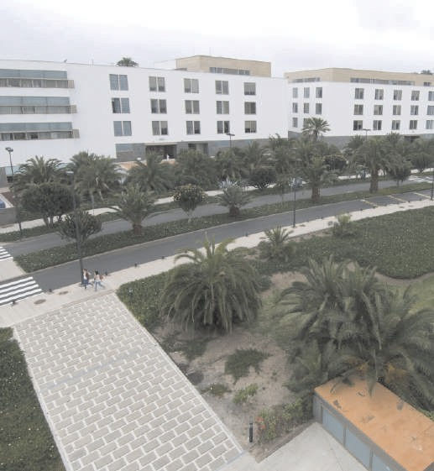
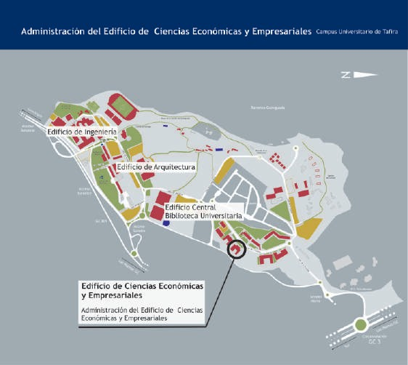
y Empresariales

Campus Universitario de Tafira (35017) - Las Palmas de Gran Canaria
Tel.: Conserjería: 928 45 1800
Área académica: 928 45 8200
45 8201
Área económica: 928 45 1834
Fax: 928 45 1829
adm_ecee@ulpgc.es www.ulpgc.es/adm_ecee
lunes a viernes de 08:00 a 21:00

Última actualización: abril 2015

Q
S e r v i c i o s
M i s i ó n
N o r m a t i v a a p l i c a b l e
C o m p r o m i s o s
Q u e j a s ,
s u g e r e n c i a s y M e d i d a s d e f e l i c i t a c i o n e s s u b s a n a c i ó n
D e r e c h o s d e l o s u s u a r i o s
I n d i c a d o r e s
Gestionar, apoyar, asistir y asesorar la prestación de los servicios universitarios relacionados con la Facultad de Economía, Empresa y Turismo y otras unidades y s e r v i c i o s c o m u n e s d e l e d i f i c i o , contribuyendo de este modo a la consecución de los fines propios de la Universidad.

- Registro de documentación.
- Gestión Académica (certificaciones, matrículas, actas, adaptaciones de planes de estudio, convalidación de asignaturas, reconocimiento y transferencia de créditos, becas y ayudas, trámite de títulos oficiales, trabajos fin de título, gestión de tasas, traslados de expedientes, etc.).
- Gestión económica y presupuestaria (adquisición de bienes y servicios, control y gestión del inventario, tramitación de desplazamiento del personal, gestión de proveedores, subvenciones y ayudas, gestión de pagos, etc.).
- Gestión de uso y conservación del edificio (servicio de Conserjería, servicios comunes, m a n t e n i m i e n t o d e i n s t a l a c i o n e s , aparcamiento, reserva de dependencias, control de accesos, etc.).
- Supervisión de servicios comunes externalizados (cafetería, reprografía, máquinas expendedoras, jardinería, limpieza, seguridad, control de plagas, etc.).
- Gestión de procedimientos y consultas iniciados por sede electrónica.
- Ley Orgánica 6/2001, de 21 de diciembre, de Universidades (BOE 24/12/2001), modificada por la Ley Orgánica 4/2007, de 12 de abril, (BOE 13/04/2007).
- Ley 30/1992, de 26 de noviembre, de Régimen Jurídico de las Administraciones Públicas y del Procedimiento Administrativo Común (BOE de 27 de noviembre), modificada por la Ley 4/1999 (BOE de14 de enero).
- Normativa general de la ULPGC (www.ulpgc.es, en el apartado BOULPGC, Normativa).
- Normativa específica de la Facultad de E c o n o m í a , E m p r e s a y T u r i s m o (http://www.feet.ulpgc.es/).

- Facilitar el acceso de los usuarios a la información administrativa a través de la atención personalizada, la reducción de tiempos de espera, la flexibilización de los horarios de atención al público en los periodos de mayor afluencia y la difusión puntual de la información en los lugares y por los medios más idóneos para ello.
- Fomentar el uso de las nuevas tecnologías para acercar la Administración al usuario (90% de impresos normalizados en la página web, utilización correo electrónico y fomento de utilización de la sede electrónica).
- Agilizar y simplificar los trámites administrativos mediante la racionalización de todos los procedimientos, la entrega de certificaciones académicas personales en el mismo momento en que se justifique el pago de las tasas y la entrega de autorizaciones de acceso y uso de locales en el plazo de dos días hábiles contados a partir del día siguiente al de la solicitud.
- Velar por la disponibilidad de las instalaciones y por la calidad de los servicios que se prestan mediante concesión administrativa (cafetería, limpieza, reprografía, máquinas expendedoras, jardinería, seguridad, control de plagas, etc.).
- Favorecer las iniciativas de mejora de la calidad de los servicios (gestión de quejas, sugerencias y felicitaciones, realización de sondeos periódicos de satisfacción de usuarios, reunión de grupos de calidad, actualización de la carta de servicios y elaboración del informe anual).
- A ser informados con eficacia de los trámites que les afectan.
- A presentar las sugerencias y reclamaciones que
estimen oportunas.
- Todos los derechos recogidos en la ley 30/1992, de
26 de noviembre, de Régimen Jurídico de las Administraciones Públicas y del Procedimiento Administrativo Común (BOE de 27 de noviembre), modificada por la Ley 4/1999 (BOE de14 de enero).
- A la protección de sus datos según establece la
Ley Orgánica 15/1999, de 13 de diciembre, de Protección de Datos de Carácter Personal (BOE de 14 de diciembre) y en el Real Decreto 1720/2007, de 21 de diciembre, por el que se aprueba el Reglamento de desarrollo de la citada Ley (BOE de 19 de enero de 2008).

- Número de visitas a la página web.
- Porcentaje de impresos normalizados disponibles en la página web.
- Porcentaje de certificaciones académicas personales entregadas en el mismo momento de la justificación del pago de las tasas.
- Porcentaje de procedimientos resueltos en plazo a través de la sede electrónica.
- Porcentaje de autorizaciones de acceso y uso de locales entregadas dentro del plazo de dos días hábiles contados a partir del día siguiente al de la solicitud.
- Número de reuniones de grupos de calidad para impulsar la mejora de la gestión en la Unidad.
- Informes sobre el nivel de satisfacción de los usuarios determinado a partir de sondeos.
- Informe anual acerca del cumplimiento de los compromisos asumidos en la Carta de Servicios.

Cuando un usuario manifieste que se ha incumplido algún compromiso de los declarados en esta carta, una vez se haya comprobado el hecho, la administración le comunicará las razones del incumplimiento y sus posibles soluciones.

Podrán presentarse en todas las Administraciones de todos los edificios, las oficinas centrales del registro, la delegación de Lanzarote, la unidad de apoyo a la docencia de Fuerteventura, la Sede Institucional; así como por medios electrónicos a través del enlace de quejas, sugerencias y felicitaciones de la sede electrónica de la ULPGC y a través de la página web de la Administración del Edificio de Ciencias Económicas y Empresariales: www.ulpgc.es/adm_ecee.

Horario de atención al público Q

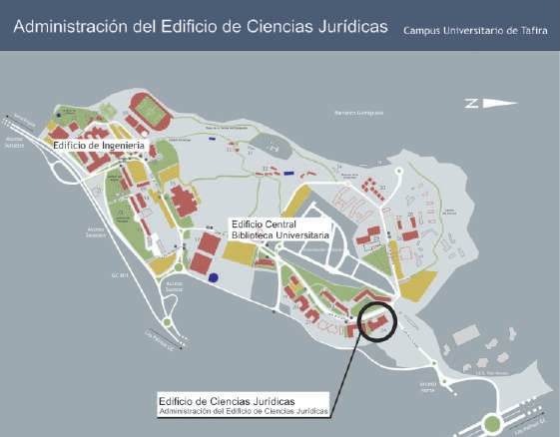
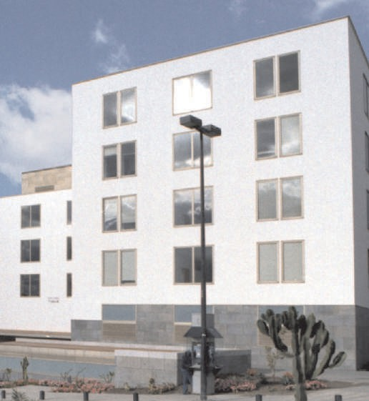

Administración del Edificio de Ciencias Jurídicas

Campus Universitario de Tafira
(35017) - Las Palmas de Gran Canaria

Tel.: Conserjería: 928 45 1200
45 1830
45 8167
Área académica: 928 45 1165
928 45 1166
928 45 1170
928 45 1199
Área económica: 928 45 1169
Fax.:928 45 8244
adm_ecj@ulpgc.es www.ulpgc.es/adm_ecj
Horarios de la gestión académica: (periodo lectivo)
Mañanas: de lunes a viernes de 9:30 a 12:30
Tardes: lunes de 15:30 a 17:30 Horarios de la gestión económica:
Para la entrega de material por parte de los proveedores de 8:00 a 20:00, de lunes a viernes en la Conserjería del Edificio
Para la presentación de ofertas, presupuestos, facturas, cobros y demás trámites administrativos de 8:00 a 14:00 de lunes a viernes en la administración del edificio.
Horarios de la gestión del edificio:
El horario de atención al público de las Conserjerías se extiende desde la apertura del edificio hasta el cierre del mismo de 8:00 a 20:45 de lunes a viernes.

Última actualización: abril 2015

CARTA DE SERVICIOS

Administración del Edificio de Ciencias Jurídicas
www.ulpgc.es/adm_ecj

Q
S e r v i c i o s
M i s i ó n
N o r m a t i v a a p l i c a b l e
C o m p r o m i s o s
Q u e j a s , M e d i d a s d e
D e r e c h o s d e l o s u s u a r i o s
s u g e r e n c i a s y
s u b s a n a c i ó n
I n d i c a d o r e s
f e l i c i t a c i o n e s
Gestionar, apoyar, asistir y asesorar la prestación de los servicios universitarios relacionados con la Facultad de Ciencias Jurídicas y otras unidades y servicios comunes del edificio, contribuyendo de este modo a la consecución de los fines propios de la Universidad.

- Registro de documentación.
- Gestión académica (certificaciones, matrículas, actas, adaptaciones de planes de estudio, convalidaciones de asignatura, reconocimiento y transferencia de créditos, becas y ayudas, trámite de títulos oficiales, trabajos fin de título, gestión de tasas, traslados de expedientes, etc.).
- Gestión económica y presupuestaria (adquisición de bienes y servicios, control y gestión de inventario, tramitación de desplazamiento del personal, gestión de proveedores, subvenciones y ayudas, gestión de pagos, etc.).
- Gestión de uso y conservación del edificio (servicio de Conserjería, servicios comunes, m a n t e n i m i e n t o d e i n s t a l a c i o n e s , aparcamiento, reserva de dependencias, control de accesos, etc.).
- Supervisión de servicios comunes externalizados (cafetería, reprografía, máquinas expendedoras, jardinería, limpieza, seguridad, control de plagas, etc.).
- Registro de usuarios ante la Fábrica Nacional de Moneda y Timbre.
- Gestión de procedimientos y consultas iniciados por sede electrónica.
- Ley Orgánica 6/2001, de 21 de diciembre, de Universidades (BOE 24/12/2001), modificada por la Ley Orgánica 4/2007, de 12 de abril, (BOE 13/04/2007).
- Ley 30/1992, de 26 de noviembre, de Régimen Jurídico de las Administraciones Públicas y del Procedimiento Administrativo Común (BOE de 27 de noviembre), modificada por la Ley 4/1999 (BOE de14 de enero).
- Normativa general de la ULPGC (www.ulpgc.es, en el apartado BOULPGC, Normativa).
- Normativa específica de la Facultad de Ciencias Jurídicas (http://www.ulpgc.es/index.php?pagina=fcjs&v er=gobierno).

- Facilitar el acceso de los usuarios a la información administrativa a través de la atención personalizada, la reducción de tiempos de espera, la flexibilización de los horarios de atención al público en los periodos de mayor afluencia y la difusión puntual de la información en los lugares y por los medios más idóneos para ello.
- Fomentar el uso de las nuevas tecnologías para acercar la Administración al usuario (impresos normalizados en la página web, utilización correo electrónico, sede electrónica y cita previa online).
- Agilizar y simplificar los trámites administrativos mediante la racionalización de todos los procedimientos, la entrega de certificaciones académicas personales en el plazo de 3 días hábiles desde que justifique el pago de las tasas y la entrega de autorizaciones de acceso y uso de locales y dependencias en el plazo de dos días hábiles contados a partir del día siguiente al de la solicitud.
- Garantizar la disponibilidad de las instalaciones y velar por la calidad de los servicios que se prestan mediante concesión administrativa (cafetería, limpieza, reprografía, máquinas expendedoras, jardinería, seguridad, control de plagas, etc.).
- Favorecer las iniciativas de mejora de la calidad de los servicios (presentación de quejas y reclamaciones, sondeos periódicos de satisfacción de usuarios, grupos de calidad, actualización de la carta de servicios y elaboración del informe anual).
- A ser informados con eficacia de los trámites que les afectan.
- A presentar las sugerencias y reclamaciones que estimen oportunas.
- Todos los derechos recogidos en la ley 30/1992, de
26 de noviembre, de Régimen Jurídico de las Administraciones Públicas y del Procedimiento Administrativo Común (BOE de 27 de noviembre), modificada por la Ley 4/1999 (BOE de14 de enero).
- A la protección de sus datos según establece la Ley Orgánica 15/1999, de 13 de diciembre, de Protección de Datos de Carácter Personal (BOE de 14 de diciembre) y en el Real Decreto 1720/2007, de 21 de diciembre, por el que se aprueba el Reglamento de desarrollo de la citada Ley (BOE de 19 de enero de 2008).

- Número de visitas a la página web.
- Porcentaje de impresos normalizados disponibles en la página web.
- Porcentaje de certificaciones académicas personales entregadas en el plazo de 3 días hábiles desde que justifique el pago de las tasas .
- Porcentaje de consultas y procedimientos iniciados por sede electrónica resueltos en plazo.
- Porcentaje de autorizaciones de acceso y uso de locales entregadas dentro del plazo de dos día hábiles.
- Número de reuniones de grupos de calidad para impulsar la mejora de la gestión en la Unidad.
- Informes sobre el nivel de satisfacción de los usuarios determinado a partir de sondeos.
- Informe anual acerca del cumplimiento de los compromisos asumidos en la Carta de Servicios.

Cuando un usuario manifieste que se ha incumplido algún compromiso de los declarados en esta carta, una vez se haya comprobado el hecho, la administración le comunicará las razones del incumplimiento y las posibles soluciones.

Podrán presentarse en todas las Administraciones de todos los edificios, las oficinas centrales del registro, la delegación de Lanzarote, la unidad de apoyo a la docencia de Fuerteventura, la Sede Institucional; así como por medios electrónicos a través del enlace de quejas, sugerencias y felicitaciones de la sede electrónica de la ULPGC.


Horario de atención al público Q

Administración del Edificio
Horarios de la gestión académica:
Mañanas: de lunes a viernes de 09:00 a 12:00
Tardes: martes en periodo lectivo de 16:00 a 18:00
Horarios de la gestión económica:
Para la entrega de material por parte de los proveedores en la Conserjería del edificio de lunes a viernes de 08:00 a 20:00
Para la presentación en la Administración del edificio de ofertas, presupuestos, facturas, cobros y demás trámites administrativos de lunes a viernes de 09:00 a 14:00
Horarios de la gestión del edificio:
El horario de atención al público de la

CARTA DE SERVICIOS
Administración del Edificio
de Educación
Física
www.ulpgc.es/adm_eef

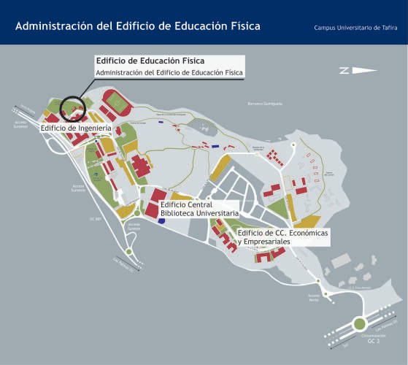
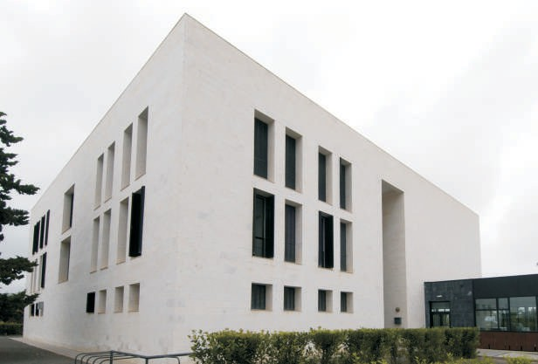
de Educación Física

Campus Universitario de Tafira
(35017) - Las Palmas de Gran Canaria
Tel.: Conserjería: 928 45 8868
Área académica: 928 45 8863
45 8864
Área económica: 928 45 8865
Fax: 928 45 8867

adm_eef@ulpgc.es
www.ulpgc.es/adm_eef
Conserjería se extiende desde la apertura del edificio hasta el cierre del mismo, de lunes a viernes de 08:00 a 21:00

Última actualización: abril 2015


Q
N o r m a t i v a a p l i c a b l e
S e r v i c i o s
M i s i ó n
D e r e c h o s d e l o s u s u a r i o s
N o r m a t i v a a p l i c a b l e
( C o n t )
C o m p r o m i s o s
Q u e j a s , s u g e r e n c i a s y
f e l i c i t a c i o n e s
M e d i d a s d e s u b s a n a c i ó n

D e r e c h o s d e l o s u s u a r i o s
( C o n t )
I n d i c a d o r e s

Gestionar, apoyar, asistir y asesorar la prestación de los servicios universitarios relacionados con la Facultad de Ciencias de la Actividad Física y del Deporte, así como con otras Unidades y servicios comunes del Edificio, contribuyendo de este modo a la consecución de los fines propios de la Universidad.
- Registro de documentación.
- Gestión Académica (certificaciones, matrículas, actas, adaptaciones de planes de estudio, convalidación de asignaturas, reconocimiento y transferencia de créditos, becas y ayudas, trámite de títulos oficiales, trabajos fin de título, gestión de tasas, t raslados de expedientes, gestión administrativa de las Pruebas Especificas de Acceso, etc.).
- Gestión Económica y Presupuestaria (adquisición de bienes y servicios, control y gestión del inventario, tramitación de desplazamiento del personal, gestión de proveedores, subvenciones y ayudas, gestión de pagos, etc.).
- Gestión de uso y conservación del Edificio (Servicio de Conserjería, servicios comunes, m a n t e n i m i e n t o d e i n s t a l a c i o n e s , aparcamiento, reserva de dependencias, control de accesos, etc.).
- Supervisión de servicios comunes externalizados (máquinas expendedoras, jardinería, limpieza, servicio de seguridad, control de plagas, etc.).
- Registro de usuarios ante la Fábrica Nacional de Moneda y Timbre.

- Ley Orgánica 6/2001, de 21 de diciembre, de Universidades (BOE 24/12/2001), modificada por la Ley Orgánica 4/2007, de 12 de abril, (BOE 13/04/2007).
- Ley 30/1992, de 26 de noviembre, de Régimen Jurídico de las Administraciones Públicas y del Procedimiento Administrativo Común (BOE de 27 de noviembre), modificada por la Ley 4/1999 (BOE de14 de enero).
- Normativa general de la ULPGC (www.ulpgc.es, en el apartado BOULPGC, Normativa).
- Normativa específica de Facultad de Ciencias de la Actividad Física y el Deporte (http://www.centros.ulpgc.es/fcafd/).

- Facilitar el acceso de los usuarios a la información administrativa a través de la atención personalizada, la reducción de tiempos de espera, la flexibilización de los horarios de atención al público en los periodos de mayor afluencia y la difusión puntual de la información en los lugares y por los medios más idóneos para ello.
- Fomentar el uso de las nuevas tecnologías para acercar la Administración al usuario (impresos normalizados en la página web, utilización correo electrónico).
- Agilizar y simplificar los trámites administrativos mediante la racionalización de todos los procedimientos, la entrega de certificaciones académicas personales en las 24 horas siguientes al pago de las tasas y la entrega de autorizaciones de acceso y uso de locales en el plazo de dos días hábiles contados a partir del día siguiente al de la solicitud.
- Garantizar la disponibilidad de las instalaciones y velar por la calidad de los servicios que se prestan mediante concesión a d m i n i s t r a t i v a ( l i m p i e z a , m á q u i n a s expendedoras, jardinería, seguridad, control de plagas, etc.).
- Favorecer las iniciativas de mejora de la calidad de los servicios (presentación de quejas, sugerencias y felicitaciones, sondeos periódicos de satisfacción de usuarios, grupos de calidad, actualización de la carta de servicios y elaboración del informe anual).

- A ser informados con eficacia de los trámites que les afectan.
- A presentar las sugerencias y reclamaciones
que estimen oportunas.
- Todos los derechos recogidos en la ley 30/1992, de 2 6 de noviembre, de Régimen Jurídico de las Administraciones Públicas y del Procedimiento Administrativo Común (BOE de 27 de noviembre), modificada por la Ley 4/1999 (BOE de14 de enero).
4. A la protección de sus datos según establece la Ley Orgánica 15/1999, de 13 de diciembre, de Protección de Datos de Carácter Personal (BOE de 14 de diciembre) y en el Real Decreto 1720/2007, de 21 de diciembre, por el que se aprueba el Reglamento de desarrollo de la citada Ley (BOE de 19 de enero de 2008).

- Número de visitas a la página web.
- Porcentaje de impresos normalizados disponibles en la página web.
- Porcentaje de certificaciones académicas personales entregadas en las 24 horas siguientes al pago.
- Porcentaje de autorizaciones de acceso y uso de locales entregadas dentro del plazo de dos días hábiles contados a partir del día siguiente al de la solicitud.
- Número de reuniones de grupos de calidad para impulsar la mejora de la gestión en la Unidad.
- Informes sobre el nivel de satisfacción de los usuarios determinado a partir de sondeos.
- Informe anual acerca del cumplimiento de los compromisos asumidos en la Carta de Servicios.

Cuando un usuario manifieste que se ha incumplido algún compromiso de los declarados en esta carta, una vez se haya comprobado el hecho, la Administración le comunicará las razones del incumplimiento y las posibles soluciones.

Podrán presentarse en todas las Administraciones de todos los edificios, las oficinas centrales del registro, la delegación de Lanzarote, la unidad de apoyo a la docencia de Fuerteventura, la Sede Institucional; así como por medios electrónicos a través del enlace de quejas, sugerencias y felicitaciones de la sede electrónica de la ULPGCy a través de la página web de la Administración del Edificio de Educación Física:
www.ulpgc.es/adm_eef.

Horario de atención al público Q

Administración
Horarios de la gestión académica:
Mañanas: de lunes a viernes de 09:30 a 14:00
Tardes: martes de 16:00 a 18:00 del 1 de septiembre al 30 de junio, excepto vacaciones de Navidad y Semana Santa.
Horarios de la gestión económica:
Para la entrega de material por parte de los proveedores en la Conserjería del edificio de lunes a viernes de 09:00 a 19:00
Para presentar en la Administración ofertas, presupuestos, facturas y demás trámites administrativo, de lunes a viernes de 09:30 a 14:00.
Horarios de la gestión del edificio:
La atención al público de la Conserjería se extiende desde la apertura del edificio

CARTA DE SERVICIOS
Administración del Edificio
de Electrónica y Telecomunicación
www.ulpgc.es/adm_eet

del Edificio de Electrónica
hasta su cierre, de lunes a viernes de 08:00 a 21:00.

y Telecomunicación

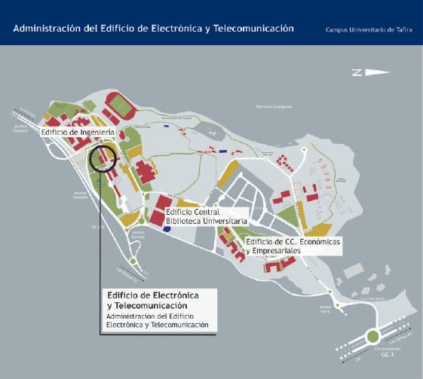
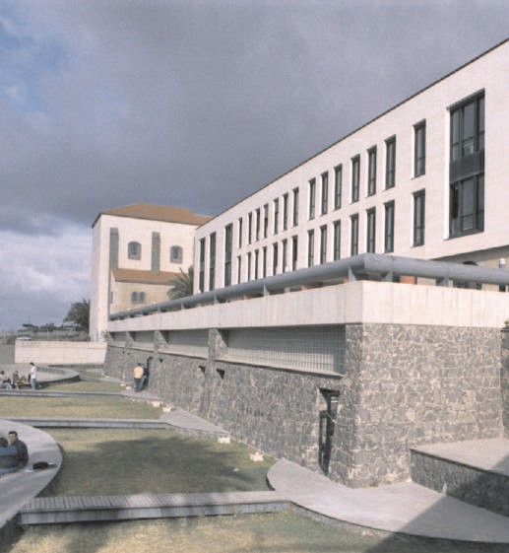
Campus Universitario de Tafira
(35017) - Las Palmas de Gran Canaria
Tel.: Conserjería: 928 45 1221
45 1250
45 8982
Área académica: 928 45 2852
45 2854
45 2924
45 2926
Área económica: 928 45 2924
Fax: 928 45 2716
admon_teleco@ulpgc.es http://www.ulpgc.es/adm_eet
Última actualización: abril 2015

Q
N o r m a t i v a a p l i c a b l e
S e r v i c i o s
M i s i ó n
D e r e c h o s d e l o s u s u a r i o s
N o r m a t i v a a p l i c a b l e
( C o n t )
C o m p r o m i s o s
Q u e j a s , s u g e r e n c i a s y
f e l i c i t a c i o n e s
M e d i d a s d e s u b s a n a c i ó n

D e r e c h o s d e l o s u s u a r i o s
( C o n t )
I n d i c a d o r e s

Gestionar, apoyar, asistir y asesorar la prestación de los servicios universitarios relacionados con la Escuela de Ingeniería de Telecomunicación y Electrónica y otras unidades y servicios comunes del edificio, contribuyendo de este modo a la consecución de los fines propios de la Universidad.
1 . Registro de documentación.
- Gestión Académica (certificaciones, matrículas, actas, adaptaciones de planes de estudio, reconocimiento, becas y ayudas, trámite de títulos oficiales, trabajos fin de título, gestión de tasas, traslados de expedientes, etc.).
- Gestión económica y presupuestaria: adquisición de bienes y servicios, control y gestión del inventario, tramitación de desplazamiento del personal, gestión de proveedores, subvenciones y ayudas, gestión de pagos, etc.
- Gestión de uso y conservación del edificio servicio de Conserjería, servicios comunes, m a n t e n i m i e n t o d e i n s t a l a c i o n e s , aparcamiento, reserva de dependencias, control de accesos, etc.
- Supervisión de servicios comunes externalizados: cafetería, reprografía, máquinas expendedoras, jardinería, limpieza, seguridad, control de plagas, etc.
- Registro de usuarios ante la Fábrica Nacional de Moneda y Timbre.
- Gestión de procedimientos y consultas iniciados por sede electrónica.
- Ley Orgánica 6/2001, de 21 de diciembre, de Universidades (BOE 24/12/2001), modificada por la Ley Orgánica 4/2007, de 12 de abril, (BOE 13/04/2007).
- Ley 30/1992, de 26 de noviembre, de Régimen Jurídico de las Administraciones Públicas y del Procedimiento Administrativo Común (BOE de 27 de noviembre), modificada por la Ley 4/1999 (BOE de14 de enero).
- Normativa general de la ULPGC (www.ulpgc.es, en el apartado BOULPGC, Normativa).
- Normativa específica de la Escuela de Ingeniería de Telecomunicación y Electrónica (http://www.eite.ulpgc.es/).

- Facilitar el acceso de los usuarios a la información administrativa a través de la atención personalizada, la reducción de tiempos de espera, la flexibilización de los horarios de atención al público en los periodos de mayor afluencia y la difusión puntual de la información en los lugares y por los medios más idóneos para ello.
- Fomentar el uso de las nuevas tecnologías para acercar la Administración al usuario (impresos normalizados en la página web, utilización correo electrónico).
- Agilizar y simplificar los trámites administrativos mediante la racionalización de todos los procedimientos, la entrega de certificaciones académicas personales dentro del plazo de cinco días hábiles desde que se justifique el pago de las tasas y la entrega de autorizaciones de acceso y uso de locales en el plazo de dos días hábiles contados a partir del día siguiente al de la solicitud.
- Garantizar la disponibilidad de las instalaciones y velar por la calidad de los servicios que se prestan mediante concesión administrativa (cafetería, limpieza,máquinas expendedoras, jardinería, seguridad, control de plagas, etc.).
- Favorecer las iniciativas de mejora de la calidad de los servicios (presentación de quejas, sugerencias y felicitaciones, sondeos periódicos de satisfacción de usuarios, grupos de calidad, actualización de la carta de servicios y elaboración del informe anual).

- A ser informados con eficacia de los trámites que les afectan.
- A presentar las sugerencias y reclamaciones
que estimen oportunas.
- Todos los derechos recogidos en la ley 30/1992, de 26 de noviembre, de Régimen Jurídico de las Administraciones Públicas y del Procedimiento Administrativo Común (BOE de 27 de noviembre), modificada por la Ley 4/1999 (BOE de14 de enero).
4. A la protección de sus datos según establece la Ley Orgánica 15/1999, de 13 de diciembre, de Protección de Datos de Carácter Personal (BOE de 14 de diciembre) y en el Real Decreto 1720/2007, de 21 de diciembre, por el que se aprueba el Reglamento de desarrollo de la citada Ley (BOE de 19 de enero de 2008).

- Porcentaje de impresos normalizados disponibles en la página web.
- Porcentaje de consultas y procedimientos iniciados por sede electrónica resueltos en plazo.
- Porcentaje de certificaciones académicas personales entregadas en el plazo de cinco días hábiles desde de la justificación del pago de las tasas.
- Porcentaje de autorizaciones de acceso y uso de locales entregadas dentro del plazo de dos días hábiles contados a partir del día siguiente al de la solicitud.
- Número de reuniones de grupos de calidad para impulsar la mejora de la gestión en la Unidad.
- Informes sobre el nivel de satisfacción de los usuarios determinado a partir de sondeos.
- Informe anual acerca del cumplimiento de los compromisos asumidos en la Carta de Servicios.

Cuando un usuario manifieste que se ha incumplido algún compromiso de los declarados en esta carta, una vez se haya comprobado el hecho, la Administración le comunicará las razones del incumplimiento y las posibles soluciones.

Podrán presentarse en todas las Administraciones de todos los edificios, las oficinas centrales del registro, la delegación de Lanzarote, la unidad de apoyo a la docencia de Fuerteventura, la Sede Institucional; así como por medios electrónicos a través del enlace de quejas, sugerencias y felicitaciones de la sede electrónica de la ULPGC y a través de la página web de la Administración del Edificio de Electrónica y Telecomunicación:
www.ulpgc.es/adm_eet


Horario de atención al público Q

Horarios de la gestión académica:
Mañanas: de lunes a viernes de 10:00 a 13:00
Tardes: lunes en periodo lectivo de 15:00 a 17:00
Horarios de la gestión económica:
Para la entrega de material por parte de los proveedores en la Conserjería del edificio de lunes a viernes de 08:00 a 20:00
Para la presentación en la Administración del edificio de ofertas, presupuestos, facturas, cobros y demás trámites administrativos de lunes a viernes de 09:00 a 14:00
Horarios de la gestión del edificio:
El horario de atención al público de la Conserjería se extiende desde la apertura del edificio hasta el cierre del mismo, de lunes a viernes de 08:00 a 21:00 y de 9:00 a 19:00 en periodo no lectivo

Última actualización: abril 2015

CARTA DE SERVICIOS
Administración del Edificio
de Humanidades

www.ulpgc.es/adm_eh

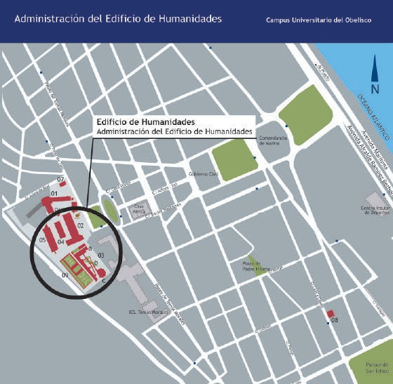
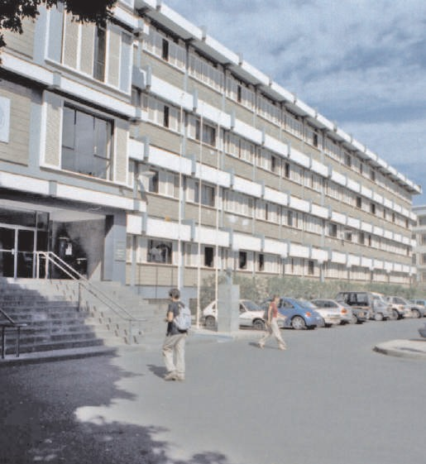
Administración del Edificio de Humanidades
Campus del Obelisco Pérez del Toro 1
(35003) - Las Palmas de Gran Canaria
Tel.: Conserjería: 928 45 2943
Área académica: 928 45 2987
45 2988
45 8956
Fax: 928 45 8061

adm_eh@ulpgc.es www.ulpgc.es/adm_eh



Q
N o r m a t i v a a p l i c a b l e
S e r v i c i o s
M i s i ó n
D e r e c h o s d e l o s u s u a r i o s
N o r m a t i v a a p l i c a b l e
( C o n t )
C o m p r o m i s o s
Q u e j a s , s u g e r e n c i a s y f e l i c i t a c i o n e s
M e d i d a s d e s u b s a n a c i ó n
D e r e c h o s d e l o s u s u a r i o s
( C o n t )
I n d i c a d o r e s
Gestionar, apoyar, asistir y asesorar la prestación de los servicios universitarios relacionados con las Facultades de Traducción, Interpretación y Comunicación, de Filología, de Geografía e Historia, y con el propio Edificio de Humanidades, contribuyendo de este modo a la consecución de los fines propios de la Universidad.
- Registro de documentación.
- Gestión Académica (certificaciones, matrículas, actas, adaptaciones de planes de estudio, convalidación de asignaturas, reconocimiento y transferencia de créditos, becas y ayudas, trámite de títulos oficiales, gestión de tasas, traslados de expedientes, etc.).
- Gestión económica y presupuestaria (adquisición de bienes y servicios, gestión d e l i n v e n t a r i o , t r a m i t a c i ó n d e desplazamiento del personal, gestión de proveedores, subvenciones y ayudas, gestión de pagos, etc.).
- Gestión del uso y conservación del edificio (servicio de Conserjería, servicios comunes, m a n t e n i m i e n t o d e i n s t a l a c i o n e s , aparcamiento, reserva de dependencias, control de accesos, etc.).
- Supervisión de servicios comunes externalizados (cafetería, reprografía, máquinas expendedoras, jardinería, limpieza, seguridad, control de plagas, etc...).
- Registro de usuarios ante la Fábrica Nacional de Moneda y Timbre.
- Ley Orgánica 6/2001, de 21 de dic., de Universidades (BOE 24/12/2001), modificada por la Ley Orgánica 4/2007, de 12 de abril, (BOE 13/04/2007).
- Ley 30/1992, de 26 de noviembre, de Régimen Jurídico de las Administraciones Públicas y del Procedimiento Administrativo Común (BOE de 27 de noviembre).
- Normativa general de la ULPGC (www.ulpgc.es, en el apartado BOULPGC, Normativa).
- Normativa específica de la Facultad de Filología (http://www.centros.ulpgc.es/ff2/), de la Facultad de Traducción, Interpretación y Comunicación (http://www.centros.ulpgc.es/fti/) y de la Facultad de Geografía e Historia (http://www.fgh.ulpgc.es//).

- Facilitar el acceso de los usuarios a la información administrativa a través de la atención personalizada, la reducción de tiempos de espera y la difusión puntual de la información en los lugares y por los medios más idóneos para ello.
- Fomentar el uso de las nuevas tecnologías para acercar la Administración al usuario (impresos normalizados en la página web, utilización correo electrónico).
- Agilizar y simplificar los trámites administrativos mediante la racionalización de todos los procedimientos, la entrega de certificaciones académicas personales en el mismo momento en que se justifique el pago de las tasas y la entrega de autorizaciones de acceso y uso de locales y dependencias en el plazo de dos días hábiles contados a partir del día siguiente al de la solicitud.
- Garantizar la disponibilidad de las instalaciones y velar por la calidad de los servicios que se prestan mediante concesión administrativa (limpieza, jardinería, seguridad, control de plagas, etc.).
- Favorecer las iniciativas de mejora de la calidad de los servicios (presentación de quejas y reclamaciones, sondeos periódicos de satisfacción de usuarios, grupos de calidad, actualización de la carta de servicios y elaboración del informe anual).

- A ser informados con eficacia de los trámites que les afectan.
- A presentar las sugerencias y reclamaciones
que estimen oportunas.
- Todos los derechos recogidos en la ley 30/1992, de 26 de noviembre, de Régimen Jurídico de las Administraciones Públicas y del Procedimiento Administrativo Común (BOE de 27 de noviembre), modificada por la Ley 4/1999 (BOE de14 de enero).
4. A la protección de sus datos según establece la Ley Orgánica 15/1999, de 13 de diciembre, de Protección de Datos de Carácter Personal (BOE de 14 de diciembre) y en el Real Decreto 1720/2007, de 21 de diciembre, por el que se aprueba el Reglamento de desarrollo de la citada Ley (BOE de 19 de enero de 2008).

- Porcentaje de impresos normalizados disponibles en la página web.
- Porcentaje de autorizaciones y uso de locales y dependencias entregadas en el plazo de 2 días hábiles contandolos a partir del día siguiente al de su solicitud.
- Número de reuniones de grupos de calidad para impulsar la mejora de la gestión en la Unidad.
- Informes sobre el nivel de satisfacción de los usuarios determinado a partir de sondeos.
- Informe anual acerca del cumplimiento de los compromisos asumidos en la Carta de Servicios.

Cuando un usuario manifieste que se ha incumplido algún compromiso de los declarados en esta carta, una vez se haya comprobado el hecho, la Administración le comunicará las razones del incumplimiento y las posibles soluciones.

Podrán presentarse en todas las Administraciones de todos los edificios, las oficinas centrales del registro, la delegación de Lanzarote, la unidad de apoyo a la docencia de Fuerteventura, la Sede Institucional; así como por medios electrónicos a través del enlace de quejas, sugerencias y felicitaciones de la sede electrónica de la ULPGC y a través de la página web de la Administración del Edificio de Humanidades:
www.ulpgc.es/adm_eh.

Horario de atención al público Q

Administración del Edificio
Horarios de la gestión académica:
Mañanas: de lunes a viernes de 09:00 a 12:00
Tardes: martes en periodo lectivo de 15:30 a 17:30
Horarios de la gestión económica:
Para la entrega de material por parte de los proveedores en la Conserjería del edificio de lunes a viernes de 08:00 a 20:00
Para la presentación en la Administración del edificio de ofertas, presupuestos, facturas a pagar en metálico, cobros y demás trámites administrativos de lunes a viernes de 09:00 a 14:00
Horarios de la gestión del edificio:
El horario de atención al público de la

CARTA DE SERVICIOS
Administración del Edificio
de Informática y Matemáticas
www.ulpgc.es/adm_eim

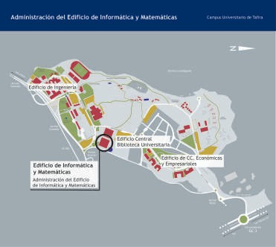
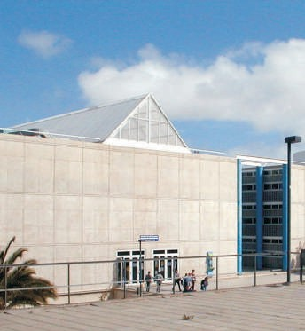
de Informática y Matemáticas

Campus Universitario de Tafira
(35017) - Las Palmas de Gran Canaria
Tel.: Conserjería: 928 45 8700
45 8779
Área académica: 928 45 8763
45 8762
45 8761
45 2790
Área económica: 928 45 8764
Administrador: 928 45 8765
Fax: 928 45 8711

admininfo@dis.ulpgc.es www.ulpgc.es/adm_eim
Conserjería se extiende desde la apertura del edificio hasta el cierre del mismo, de lunes a viernes de 08:00 a 20:45

Última actualización: Octubre 2015

Q
N o r m a t i v a a p l i c a b l e
S e r v i c i o s
M i s i ó n
D e r e c h o s d e l o s u s u a r i o s
N o r m a t i v a a p l i c a b l e
( C o n t )
C o m p r o m i s o s
Q u e j a s , s u g e r e n c i a s y f e l i c i t a c i o n e s
M e d i d a s d e s u b s a n a c i ó n
D e r e c h o s d e l o s u s u a r i o s
( C o n t )
I n d i c a d o r e s
Gestionar, apoyar, asistir y asesorar la prestación de los servicios universitarios relacionados con la Escuela de Ingeniería Informática y otras unidades y servicios comunes del edificio, contribuyendo de este modo a la consecución de los fines propios
- Ley 30/1992, de 26 de noviembre, de Régimen Jurídico de las Administraciones Públicas y del Procedimiento Administrativo Común (BOE de 27 de noviembre).
- Normativa general de la ULPGC (www.ulpgc.es, en el apartado BOULPGC, Normativa).
- Normativa específica de la Escuela de Ingeniería Informática .

- Facilitar el acceso de los usuarios a la información administrativa a través de la atención personalizada, la reducción de tiempos de espera y la flexibilización de los horarios de atención al público en los periodos
de Régimen Jurídico de las Administraciones Públicas y del Procedimiento Administrativo Común (BOE de 27 de noviembre), modificada por la Ley 4/1999 (BOE de14 de enero).
4. A la protección de sus datos según establece la
Ley Orgánica 15/1999, de 13 de diciembre, de Protección de Datos de Carácter Personal (BOE de 14 de diciembre) y en el Real Decreto 1720/2007, de 21 de diciembre, por el que se aprueba el Reglamento de desarrollo de la citada Ley (BOE de 19 de enero de 2008).

1. Porcentaje de impresos normalizados disponibles en la página web de la Administración del Edificio.
de la Universidad.
de mayor afluencia y la difusión puntual de la
2.
Porcentaje de certificaciones académicas
- Registro de documentación.
- Gestión Académica (certificaciones, matrículas, actas, adaptaciones de planes de estudio, convalidación de asignaturas, reconocimiento y transferencia de créditos, becas y ayudas, trámite de títulos oficiales, trabajos fin de título, gestión de tasas, traslados de expedientes, etc.).
- Gestión económica y presupuestaria
información en los lugares y por los medios más idóneos para ello.
- Fomentar el uso de las nuevas tecnologías para acercar la Administración al usuario (90% de impresos normalizados disponibles en la página web del Edificio, utilización correo electrónico y Sede Electrónica).
- Agilizar y simplificar los trámites administrativos mediante la racionalización de
personales entregadas en el plazo definido en los compromisos.
- Porcentaje de autorizaciones de acceso y uso de espacio y dependencias dentro del plazo definido en los compromisos.
- Número de acciones para impulsar la mejora de la gestión universitaria.
- Informe del nivel de satisfacción de los usuarios determinado a partir de sondeos.
(adquisición de bienes y servicios, control y
todos los procedimientos, la entrega de 95% de
6.
Informe anual de seguimiento acerca del
gestión del inventario, tramitación de desplazamiento del personal, gestión de proveedores, subvenciones y ayudas, gestión de pagos, etc.).
- Gestión de uso y conservación del edificio (servicio de Conserjería, servicios comunes, m a n t e n i m i e n t o d e i n s t a l a c i o n e s , aparcamiento, reserva de dependencias, control de accesos, etc.).
- Supervisión de servicios comunes externalizados (cafetería, reprografía, máquinas expendedoras, jardinería, limpieza, seguridad, control de plagas, etc.)
- Registro de usuarios ante la Fábrica Nacional de Moneda y Timbre para la emisión de certificados electrónicos de identidad de persona física.
- Gestión de trámites a través de la Sede Electrónica de la ULPGC.

- Ley Orgánica 6/2001, de 21 de diciembre de Universidades (BOE 24/12/2001), modificada por la Ley Orgánica 4/2007, de 12 de abril, (BOE 13/04/2007).
certificaciones académicas personales en el mismo día en que se justifique el pago de las tasas y la autorización del 90% de uso de locales (aulas, salones actos, sala de juntas) en las 24 horas siguientes a su solicitud.
- Velar por la disponibilidad de las instalaciones y la calidad de los servicios que se prestan mediante concesión administrativa (cafetería, limpieza, reprografía, máquinas expendedoras, jardinería, seguridad, control de plagas, etc.).
- Favorecer las iniciativas de mejora de la calidad de los servicios (gestión de quejas sugerencias y felicitaciones, realización de sondeos periódicos de satisfacción de usuarios, reuniones de grupos de calidad, actualización de la carta de servicios y elaboración del informe anual).

- A ser informados con eficacia de los trámites que les afectan.
- A presentar las sugerencias y reclamaciones
que estimen oportunas.
- Todos los derechos recogidos en la ley 30/1992, de 26 de noviembre,
cumplimiento de los compromisos asumidos en la Carta de Servicios.

Cuando un usuario manifieste que se ha incumplido algún compromiso de los declarados en esta carta, una vez se haya comprobado el hecho, la Administración le comunicará las razones del incumplimiento y las posibles soluciones.

Podrán presentarse en todas las Administraciones de todos los edificios, las oficinas centrales del registro, la delegación de Lanzarote, la unidad de apoyo a la docencia de Fuerteventura, la Sede Institucional; así como por medios electrónicos a través del enlace de quejas, sugerencias y felicitaciones de la sede electrónica de la ULPGC y a través de la página web de la Administración del Edificio de Informática y Matemáticas:
www.ulpgc.es/adm_eim.

Horario de atención al público Q

Administración

del

Edificio
Horarios de la gestión académica:
Mañanas: de lunes a Viernes, de 9:00 a 12:00 Tardes: martes en periodo lectivo, de 15:30 a 17:30
Horarios de la gestión económica:
Para la entrega de material por parte de los proveedores en la Conserjería del edificio de lunes a viernes de 08:00 a 20:00
Para la presentación en la Administración del edificio de ofertas, presupuestos, facturas a cobrar en metálico y demás trámites administrativos de lunes a Viernes, de 09:00 a 14:00
Horarios de la gestión del edificio:
El horario de atención al público de la Conserjería se extiende desde la apertura del edificio hasta el cierre del mismo, de lunes a viernes de 08:00 a 21:00

CARTA DE SERVICIOS
Administración del Edificio
de Ingenierías

www.ulpgc.es/adm_ei

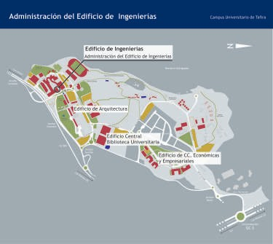
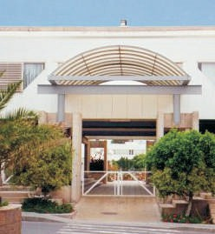
de Ingenierías
Última actualización: julio 2017

Campus Universitario de Tafira
(35017) - Las Palmas de Gran Canaria
Tel.: Conserjería: 928 45 1863
45 8600
Área académica: 928 45 1855
45 1856
45 1845
45 9848
45 1998
45 4381
45 9880
Área económica: 928 45 4382
Fax: 928 45 1999
adm_ei@ulpgc.es www.ulpgc.es/adm_ei

Q
N o r m a t i v a a p l i c a b l e
S e r v i c i o s
M i s i ó n
D e r e c h o s d e l o s u s u a r i o s
N o r m a t i v a a p l i c a b l e
( C o n t )
C o m p r o m i s o s
Q u e j a s , s u g e r e n c i a s y
f e l i c i t a c i o n e s
M e d i d a s d e s u b s a n a c i ó n

D e r e c h o s d e l o s u s u a r i o s
( C o n t )
I n d i c a d o r e s

- Ley 40/2015, de 1 octubre, de Régimen Jurídico del Sector Público (BOE de 2 de octubre)
- Normativa general de la ULPGC (www.ulpgc.es, en el apartado BOULPGC, Normativa).
- Normativa específica de la Escuela de Ingenierías Industriales y Civiles (www.eiic.ulpgc.es)
4. A la protección de sus datos según establece la Ley Orgánica 15/1999, de 13 de diciembre, de Protección de Datos de Carácter Personal (BOE de 14 de diciembre) y en el Real Decreto 1720/2007, de 21 de diciembre, por el que se aprueba el Reglamento de desarrollo de la citada Ley (BOE de 19 de enero de 2008).
Gestionar, apoyar, asistir y asesorar la prestación de los servicios universitarios relacionados con la Escuela de Ingenierías Industriales y Civiles y otras unidades y servicios comunes del edificio, contribuyendo de este modo a la consecución de los fines propios de la Universidad.

- Registro de documentación.
- Gestión académica (certificaciones, matrículas, actas, adaptaciones de planes de estudio, convalidación de asignaturas, reconocimiento y transferencia de créditos, becas y ayudas, trámite de títulos oficiales, trabajos fin de título, gestión de tasas, traslados de expedientes, etc.).
- Gestión económica y presupuestaria (adquisición de bienes y servicios, control y gestión del inventario, tramitación de desplazamiento del personal, gestión de proveedores, subvenciones y ayudas, gestión de pagos, etc.).
- Gestión de uso y conservación del edificio (servicio de Conserjería, servicios comunes, mantenimiento de instalaciones, aparcamiento, reserva de dependencias, control de accesos, etc.).
- Supervisión de servicios comunes externalizados (cafetería, reprografía, máquinas expendedoras, jardinería, limpieza, seguridad, control de plagas, etc.)..
- Registro de usuarios ante Entidad certificadora para la emisión de certificados electrónicos de identidad de persona física.
- Gestión de trámites a través de la Sede Electrónica ULPGC.

- Ley Orgánica 6/2001, de 21 de diciembre de Universidades (BOE 24/12/2001), modificada por la Ley Orgánica 4/2007, de 12 de abril, (BOE 13/04/2007).
- Ley 39/2015, de 1 de octubre, de Procedimiento Administrativo Común de las Administraciones Públicas (BOE de 2 de octubre).
- Facilitar el acceso de los usuarios a la información administrativa a través de la atención personalizada, la reducción de tiempos de espera, la posibilidad de obtener cita previa online o por teléfono, la flexibilización de los horarios de atención al público en los periodos de mayor afluencia y la difusión puntual de la información en los lugares y por los medios más idóneos para ello.
- Fomentar el uso de las nuevas tecnologías para acercar la Administración al usuario (90% de impresos normalizados disponibles en la página web del edificio, registro de usuarios ante Entidad certificadora para la emisión de certificados electrónicos de identidad de persona física, utilización de correo electrónico, gestión de trámites a través de la Sede Electrónica ULPGC).
- Agilizar y simplificar los trámites administrativos mediante la racionalización de todos los procedimientos, la emisión del 75% de las certificaciones académicas personales en las 24 horas siguientes a la justificación del pago de tasas, la autorización del 90% de las solicitudes de uso de locales (aulas, Salón de Actos, Salas de Grados, Sala de Juntas) en las 24 horas siguientes a su solicitud y la confirmación del 90% de las contrataciones del servicio de alquiler de guagua en las 72 horas siguientes a su solicitud.
- Velar por la disponibilidad de las instalaciones y por la calidad de los servicios que se prestan mediante concesión administrativa (cafetería, limpieza, máquinas expendedoras, jardinería, seguridad, etc).
- Favorecer las iniciativas de mejora de la calidad de los servicios (gestión de quejas, sugerencias y felicitaciones, realización de sondeos periódicos de satisfacción de los usuarios, reunión de grupos de calidad, actualización de la carta de servicios y elaboración del informe anual).

- A ser informados con eficacia de los trámites que les afectan.
- A presentar las sugerencias y reclamaciones que
estimen oportunas.
- Todos los derechos recogidos en la Ley 39/2015, de 1 de octubre, de Procedimiento Administrativo Común de las Administraciones Públicas (BOE de 2 de octubre).
- Porcentaje de impresos normalizados disponibles en la página web de la Administración del Edificio.
- Porcentaje de certificaciones académicas personales emitidas en el plazo definido en los compromisos.
- Porcentaje de autorizaciones de acceso y uso de
espacios y dependencias en el plazo definido en los compromisos.
- Número de acciones para impulsar la mejora de la gestión universitaria.
- Informes sobre el nivel de satisfacción de los usuarios determinado a partir de sondeos.
- Informe anual de seguimiento acerca del cumplimiento de los compromisos asumidos en la Carta de Servicios.
- Porcentaje de confirmaciones de contratación de servicio de alquiler de guagua realizadas en el plazo definido en los compromisos.

Cuando un usuario manifieste que se ha incumplido algún compromiso de los declarados en esta carta, una vez se haya comprobado el hecho, la Administración le comunicará las razones del incumplimiento y las posibles soluciones.

Podrán presentarse en todas las Administraciones de todos los edificios, las oficinas centrales del registro ubicadas en el Edificio de Servicios Administrativos Centrales ( C/ Real de San Roque, 1, LPGC), la delegación de Lanzarote, la unidad de apoyo a la docencia de Fuerteventura y la Sede Institucional, así como por a través del enlace de quejas, sugerencias y felicitaciones de la Sede Electrónica de la ULPGC:
http://sede.ulpgc.es


Horario de atención al público Q

Administración

del

Edificio
Horario de la Administración:
Mañanas: de lunes a Viernes de 10:00 a 14:00 de forma presencial y de 09:00 a 14:00 telefónica.
Tardes: lunes en período lectivo de 15:00 a 17:00

Horario de la Consejería:

El horario de atención al público de la Conserjería se extiende desde la apertura del edificio hasta el cierre del mismo, de lunes a viernes.
En período lectivo: de 08:00 a 20:00
En período no lectivo : de 09:00 a 19:00

Última actualización: junio 2019

CARTA DE SERVICIOS
Administración del Edificio
de Veterinaria

www.ulpgc.es/adm_ev

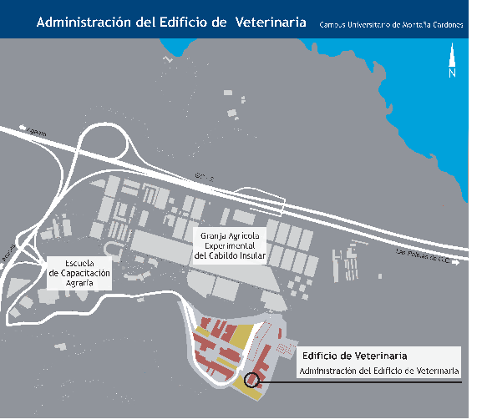
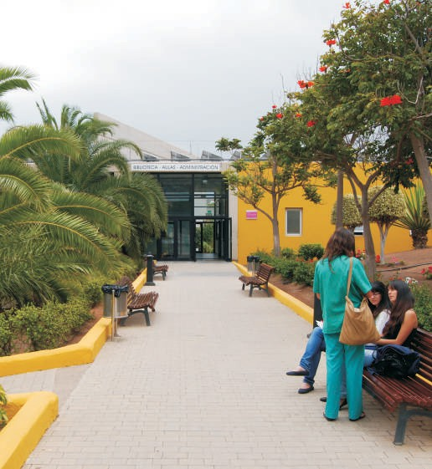
de Veterinaria

Trasmontaña s/n (35413) - Arucas
Edificio Veterinaria (Módulo 6) Administración:
Tel.: Área académica: 928 45 4337
928 45 1101
Área económica: 928 45 1100
Fax.: 928 45 1130

Conserjería:
Tel.: 928 45 4333

adm_ev@ulpgc.es www.ulpgc.es/adm_ev

Q
N o r m a t i v a a p l i c a b l e
S e r v i c i o s
M i s i ó n
D e r e c h o s d e l o s u s u a r i o s
N o r m a t i v a a p l i c a b l e
( C o n t )
C o m p r o m i s o s
Q u e j a s
,
M e d i d a s d e s u b s a n a c i ó n
s u g e r e n c i a s
y
D e r e c h o s d e l o s u s u a r i o s
( C o n t )
f e l i c i t a c i o n e s
I n d i c a d o r e s
Gestionar, apoyar, asistir y asesorar la prestación de los servicios universitarios relacionados con la Facultad de Veterinaria y otras unidades y servicios comunes del edificio, contribuyendo de este modo a la consecución de los fines propios de la Universidad.

- Registro de documentación.
- Gestión Académica (certificaciones, matrículas, actas, adaptaciones de planes de estudio, convalidación de asignaturas, reconocimiento y transferencia de créditos, becas y ayudas, trámite de títulos oficiales, trabajos fin de grado y fin de máster, gestión de tasas, traslados de expedientes, etc.).
- Gestión económica y presupuestaria (adquisición de bienes y servicios, control y gestión del inventario, tramitación de desplazamiento del personal, gestión de proveedores, subvenciones y ayudas, gestión de pagos, etc.).
- Gestión de uso y conservación del edificio (servicio de Conserjería, servicios comunes, m a n t e n i m i e n t o d e i n s t a l a c i o n e s , aparcamiento, reserva de dependencias, control de accesos, etc.).
- Supervisión de servicios comunes externalizados (cafetería, reprografía, máquinas expendedoras, jardinería, limpieza, seguridad, control de plagas, etc.).
- Registros de usuarios ante la Fábrica Nacional de Moneda y Timbre.

- Ley Orgánica 6/2001, de 21 de dic., de Universidades (BOE 24/12/2001), modificada por la Ley Orgánica 4/2007, de 12 de abril, (BOE 13/04/2007).
- Ley 30/1992, de 26 de noviembre, de Régimen Jurídico de las Administraciones Públicas y del Procedimiento Administrativo Común (BOE de 27 de noviembre).
- Normativa general de la ULPGC (www.ulpgc.es, en el apartado BOULPGC, Normativa).
- Página web de la Facultad de Veterinaria (http://www.fv.ulpgc.es)

- Facilitar el acceso de los usuarios a la información administrativa a través de la atención personalizada, la reducción de tiempos de espera, la flexibilización de los horarios de atención al público en los periodos de mayor afluencia y la difusión puntual de la información en los lugares y por los medios más idóneos para ello.
- Fomentar el uso de las nuevas tecnologías para acercar la Administración al usuario (impresos normalizados en la página web, utilización correo electrónico).
- Agilizar y simplificar los trámites administrativos mediante la racionalización de todos los procedimientos, la entrega de certificaciones sin necesidad de pasar por la administración, para su solicitud ni para la recogida, vía correo electrónico , entregándose en formato digital.
- La gestión de autorizaciones de reserva de espacios y solicitudes de acceso a las instalaciones, en el plazo de dos días hábiles contados a partir del día siguiente al de la solicitud.
- Garantizar la disponibilidad de las instalaciones y velar por la calidad de los servicios prestados por empresas externas (cafeterías, limpieza, reprografía, máquinas expendedoras, jardinería, seguridad, control de plagas, etc.).
- Favorecer las iniciativas de mejora de la calidad de los servicios (presentación de quejas y reclamaciones, sondeos periódicos de satisfacción de usuarios, grupos de calidad, actualización de la carta de servicios y elaboración del informe anual).

- A ser informados con eficacia de los trámites que les afectan.
- A presentar las sugerencias y reclamaciones
que estimen oportunas.
- Todos los derechos recogidos en la ley 30/1992, de 26 de noviembre, de Régimen Jurídico de las Administraciones Públicas y del Procedimiento Administrativo Común (BOE de 27 de noviembre), modificada por la Ley 4/1999 (BOE de14 de enero).
4. A la protección de sus datos según establece la Ley Orgánica 15/1999, de 13 de diciembre, de Protección de Datos de Carácter Personal (BOE de 14 de diciembre) y en el Real Decreto 1720/2007, de 21 de diciembre, por el que se aprueba el Reglamento de desarrollo de la citada Ley (BOE de 19 de enero de 2008).

- Porcentaje de impresos normalizados disponibles en la página web.
- Porcentaje de certificaciones entregadas online.
- Porcentaje de autorizaciones de reserva de espacios y solicitudes de acceso a las instalaciones gestionadas en el plazo de dos días hábiles contados a partir del día siguiente al de solicitud.
- Número de reuniones de grupos de calidad para impulsar la mejora de la gestión en la Unidad.
- Informes sobre el nivel de satisfacción de los usuarios determinado a partir de sondeos.
- Informe anual acerca del cumplimiento de los compromisos asumidos en la Carta de Servicios.

Cuando un usuario manifieste que se ha incumplido algún compromiso de los declarados en esta carta, una vez se haya comprobado el hecho, la Administración le comunicará las razones del incumplimiento y las posibles soluciones.

Podrán presentarse en todas las Administraciones de todos los edificios, las oficinas centrales del registro, la delegación de Lanzarote, la unidad de apoyo a la docencia de Fuerteventura, la Sede Institucional; así como por medios electrónicos a través del enlace de quejas, sugerencias y felicitaciones de la sede electrónica de la ULPGC y a través de la página web de la Administración del Edificio de Veterinaria:
www.ulpgc.es/adm_ev.


Horario de atención al público Q

Administración de Edificios Periféricos y Apoyo
a los Institutos Universitarios de Investivación
Campus Universitario de Tafira
(35017) - Las Palmas de Gran Canaria
Tel.: Conserjería: 928 45 7210
45 9943
45 7100
Administración: 928 45 7310
45 1086
45 4981
45 1150

451140
Horarios de la gestión académica: Mañanas: de lunes a viernes de 09:00 a 12:00 Horarios de la gestión económica:
Para la entrega de material por parte de los proveedores en la Conserjería del edificio de lunes a viernes de 08.00 a 20.00

Para la presentación en la Administración del edificio de ofertas, presupuestos, facturas, cobros y demás trámites administrativos de lunes a viernes de 09.00 a 14.00

Horarios de la gestión del edificio:

El horario de atención al público de la Conserjería se extiende desde la apertura del edificio ha

Última actualización: junio 2019

CARTA DE SERVICIOS
Administración de Edificios
Periféricos y Apoyo a los Institutos Universitarios
de Investigación
www.ulpgc.es/adm_epiui

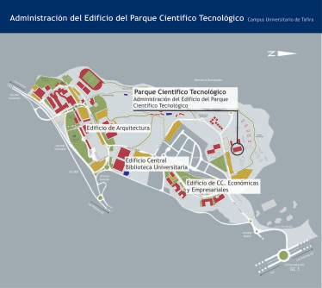
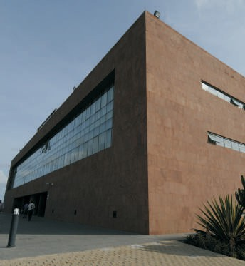
Fax:928 45 7303

adm_epiui@ulpgc.es https://www.ulpgc.es/admepiu

Q
N o r m a t i v a a p l i c a b l e
S e r v i c i o s
M i s i ó n
D e r e c h o s d e l o s u s u a r i o s
N o r m a t i v a a p l i c a b l e
( C o n t )
C o m p r o m i s o s
Q u e j a s , s u g e r e n c i a s y
f e l i c i t a c i o n e s
M e d i d a s d e s u b s a n a c i ó n

D e r e c h o s d e l o s u s u a r i o s
( C o n t )
I n d i c a d o r e s

Gestionar, apoyar, asistir y asesorar la prestación de los servicios universitarios relacionados con la Administración de los Edificios Periféricos y Apoyo a los Institutos Universitarios de Investigación y otras unidades y servicios comunes de los edificios, contribuyendo de este modo a la consecución de los fines propios de la Universidad.
- Registro de documentación.
- Gestión Académica (certificaciones, matrículas, actas, adaptaciones de planes de estudio, convalidación de asignaturas, reconocimiento y transferencia de créditos, becas y ayudas, trámite de títulos oficiales, trabajos fin de título, gestión de tasas, traslados de expedientes, etc.).
- Gestión económica y presupuestaria (adquisición de bienes y servicios, control y gestión del inventario, tramitación de desplazamiento del personal, gestión de proveedores, subvenciones y ayudas, gestión de pagos, etc.).
- Gestión de uso y conservación del edificio (servicio de Conserjería, servicios comunes, m a n t e n i m i e n t o d e i n s t a l a c i o n e s , aparcamiento, reserva de dependencias, control de accesos, etc.).
- Supervisión de servicios comunes externalizados (cafetería, reprografía, máquinas expendedoras, jardinería, limpieza, seguridad, control de plagas, etc.).
- Gestión y apoyo administrativo en la actividad de los Institutos Universitarios de Investigación.
- Registro de usuarios ante la Fábrica Nacional de Moneda y Timbre.
- Gestión de procedimientos y consultas iniciados por sede electrónica.

- Ley Orgánica 6/2001, de 21 de dic., de Universidades (BOE 24/12/2001), modificada por la Ley Orgánica 4/2007, de 12 de abril, (BOE 13/04/2007).
- Ley 30/1992, de 26 de noviembre, de Régimen Jurídico de las Administraciones Públicas y del Procedimiento Administrativo Común (BOE de 27 de noviembre).
- Normativa general de la ULPGC (www.ulpgc.es, en el apartado BOULPGC, Normativa).
- Normativa específica de la Administración de los Edificios Periféricos y Apoyo a los Institutos U n i v e r s i t a r i o s d e I n v e s t i g a c i ó n (http://www.pct.ulpgc.es/).

- Facilitar el acceso de los usuarios a la información administrativa a través de la atención personalizada, la reducción de tiempos de espera, la flexibilización de los horarios de atención al público en los periodos de mayor afluencia y la difusión puntual de la información en los lugares y por los medios más idóneos para ello.
- Fomentar el uso de las nuevas tecnologías para acercar la Administración al usuario (90% impresos normalizados en la página web, utilización correo electrónico y sede electrónica).
- Agilizar y simplificar los trámites administrativos mediante la racionalización de todos los procedimientos, la entrega de certificaciones académicas personales en el plazo de 5 días hábiles desde que se justifique el pago de las tasas y la entrega de autorizaciones de acceso y uso de locales en el plazo de 24 horas desde la solicitud.
- Velar por la disponibilidad de las instalaciones y por la calidad de los servicios que se prestan mediante concesión administrativa (cafetería, limpieza, reprografía, máquinas expendedoras, jardinería, seguridad, control de plagas, etc.).
- Favorecer las iniciativas de mejora de la calidad de los servicios (presentación de quejas, sugerencias y felicitaciones, sondeos periódicos de satisfacción de usuarios, grupos de calidad, actualización de la carta de servicios y elaboración del informe anual).

- A ser informados con eficacia de los trámites que les afectan.
- A presentar las sugerencias y reclamaciones
que estimen oportunas.
- Todos los derechos recogidos en la ley 30/1992, de 26 de noviembre, de Régimen Jurídico de las Administraciones Públicas y del Procedimiento Administrativo Común (BOE de 27 de noviembre), modificada por la Ley 4/1999 (BOE de14 de enero).
4. A la protección de sus datos según establece la Ley Orgánica 15/1999, de 13 de diciembre, de Protección de Datos de Carácter Personal (BOE de 14 de diciembre) y en el Real Decreto 1720/2007, de 21 de diciembre, por el que se aprueba el Reglamento de desarrollo de la citada Ley (BOE de 19 de enero de 2008).

- Número de visitas a la página web.
- Porcentaje de impresos normalizados disponibles en la página web.
- Porcentaje de certificaciones académicas personales entregadas en el plazo de 5 días desde la presentación del pago de tasas en la administración.
- Porcentaje de consultas y procedimientos iniciados por sede electrónica resueltos en plazo.
- Porcentaje de facturas tramitadas en el plazo de 15 días desde la fecha de conformidad de la factura y la emisión del documento de pago.
- Porcentaje de autorizaciones de uso de locales (aulas, salones de actos, salas de juntas,...) efectuada en las 24 horas siguientes a la solicitud.
- Número de reuniones de grupos de calidad para impulsar la mejora de la gestión en la Unidad.
- Informes sobre el nivel de satisfacción de los usuarios determinado a partir de sondeos.
- Informe anual acerca del cumplimiento de los compromisos asumidos en la Carta de Servicios.

Cuando un usuario manifieste que se ha incumplido algún compromiso de los declarados en esta carta, una vez se haya comprobado el hecho, la Administración le comunicará las razones del incumplimiento y las posibles soluciones.

Podrán presentarse en todas las Administraciones de todos los edificios, las oficinas centrales del registro, la delegación de Lanzarote, la unidad de apoyo a la docencia de Fuerteventura, la Sede Institucional; así como por medios electrónicos a través del enlace de quejas, sugerencias y felicitaciones de la sede electrónica de la ULPGC y a través de la página web de la Administración de los Edificios Periféricos y Apoyo a los Institutos Universitarios de Investigación:
www.ulpgc.es/adm_epiui.

Horario de atención al público Q

Mañanas: De lunes a viernes de 10:00 a 12:00
Tardes: De martes y jueves de 16:00 a 19:00
Horario de atención telefónica:
De lunes a Viernes de 9:00 a 13:00

Última actualización: Julio 2015

CARTA DE SERVICIOS
Estructura de Teleformación
www.teleformación.ulpgc.es

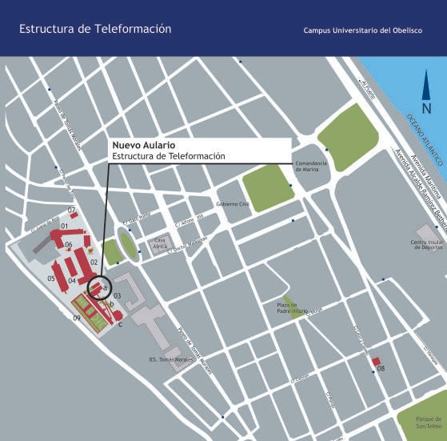
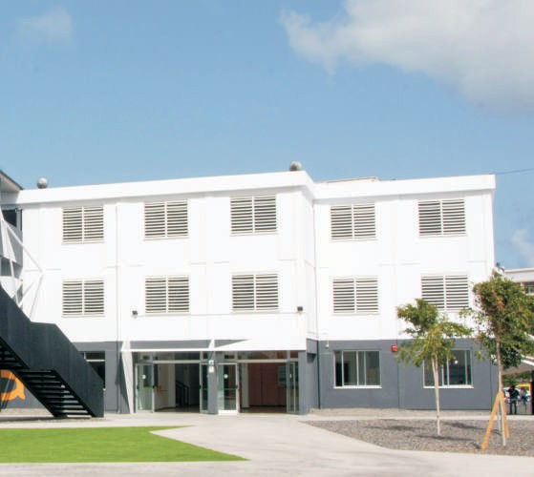

Estructura de Teleformación

Campus Universitario del Obelisco Nuevo Aulario, Módulo A
C/ Pérez del Toro, nº1
(35004) - Las Palmas de Gran Canaria
Tel.: 928 45 2728
45 8095
45 7422
Fax: 928 45 7288
stele@ulpgc.es www.teleformación.ulpgc.es

Q
N o r m a t i v a a p l i c a b l e
S e r v i c i o s
M i s i ó n
D e r e c h o s d e l o s u s u a r i o s
N o r m a t i v a a p l i c a b l e
( C o n t )
C o m p r o m i s o s
Q u e j a s , s u g e r e n c i a s y f e l i c i t a c i o n e s
M e d i d a s d e s u b s a n a c i ó n
I n d i c a d o r e s
Gestionar, apoyar, asistir y asesorar la prestación de los servicios universitarios relacionados con la Estructura de Teleformación, contribuyendo de este modo a la consecución de los fines propios de la Universidad en la enseñanza no presencial.

- Registro de documentación.
- Gestión Académica (certificaciones, matrículas, actas, adaptaciones de planes de estudio, convalidación de a s i g n a t u r a s , r e c o n o c i m i e n t o y transferencia de créditos, trámite de títulos oficiales, trabajos fin de título, gestión de tasas, t raslados de expedientes, et
- Certificaciones de docencia de los profesores.
- Coordinación con los Servicios Centrales de la ULPGC en las cuestiones relativas a la gestión académica.
- Gestión de procedimientos y consultas iniciados por sede electrónica.
- Registro de usuarios ante la Fábrica Nacional de Moneda y Timbre.
- Gestión de procedimientos y consultas iniciados por sede electrónica.

- Ley Orgánica 6/2001, de 21 de diciembre de Universidades (BOE 24/12/2001), modificada por la Ley Orgánica 4/2007, de 12 de abril (BOE 13/04/2007).
- Ley 30/1992, de 26 de noviembre, de Régimen Jurídico de las Administraciones P ú b l i c a s y d e l P r o c e d i m i e n t o Administrativo Común (BOE de 27 de noviembre).
- Normativa general de la ULPGC (www.ulpgc.es, en el apartado BOULPGC, Normativa).
- Normativa específica de la Estructura de Teleformación. (www.centros.ulpgc.es/teleformación)

- Facilitar el acceso de los usuarios a la información administrativa a través de la atención personalizada mediante cita previa en un plazo máximo de dos días hábiles en periodos ordinarios (no de matrícula).
- Fomentar el uso de las nuevas tecnologías para acercar la Administración al usuario: correo electrónico, sede electrónica mantenimiento y actualización de la página web, utilización de la Plataforma del Campus Virtual como herramienta de comunicación con la Administración: información de interés, impresos normalizados, tramitación de solicitudes.
- Agilizar y simplificar los trámites administrativos mediante plataforma contestando en un máximo de 5 días hábiles en periodos ordinarios (no de matrícula).
- Fomento de la sede electrónica para todos los trámites que puedan ser llevados a cabo de forma inmediata.
- Favorecer las iniciativas de mejora de la calidad de los servicios: presentación de sugerencias, quejas y reclamaciones, sondeos periódicos de satisfacción de usuarios, grupos de calidad, actualización de la carta de servicios y elaboración del informe anual.

- Obtener respuesta a sus trámites y solicitudes.
- Ser tratados con el máximo respeto.
- P r e s e n t a r l a s s u g e r e n c i a s y reclamaciones que estimen oportunas.
- Confidencialidad en el tratamiento de los datos necesarios.
- Obtener información adecuada y veraz, sobre la evolución y resultados de los programas de calidad, así como de los datos e informaciones que afecten a los interesados.
- Número de incidencias resueltas en la plataforma.
- Número de consultas respondidas por la plataforma.
- Número de correos electrónicos respondidos.
- N ú m e r o d e p e r s o n a s a t e n d i d a s presencialmente.
- Número de reuniones de grupos de calidad para impulsar la mejora de la gestión de la unidad.
- Informes sobre el nivel de satisfacción de los usuarios determinado a partir de las encuestas realizadas por los usuarios.
- Informe anual acerca del cumplimiento de los compromisos asumidos en la Carta de Servicios.

Cuando un usuario, manifieste que haberse incumplido alguno de los compromisos declarados en esta carta, una vez comprobado el hecho, se le comunicará las razones y posibles.

Podrán presentarse preferentemente mediante la plataforma de Teleformación al responsable de subsanarla. También a través del enlace de quejas, sugerencias y felicitaciones de la sede electrónica de la ULPGC. Presencialmente en todas las Administraciones de todos los Edificios así como en las oficinas centrales del Registro, en las Delegaciones de Tenerife y Lanzarote, la Unidad de Apoyo a la Docencia de Fuerteventura y en la Sede Institucional.

